KULIAH KERJA MAGANG (KKM)
LAPORAN KULIAH KERJA MAGANG
PENILAIAN KESEHATAN PADA KOPERASI UNIT DESA
SUMBER AGUNG JOMBANG

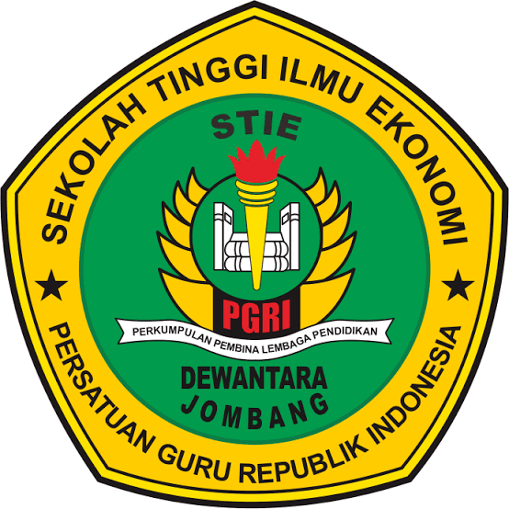

Oleh :
NOVA KHARISMA
NIM 2162034

PROGRAM STUDI AKUNTANSI
STIE PGRI DEWANTARA JOMBANG
2024

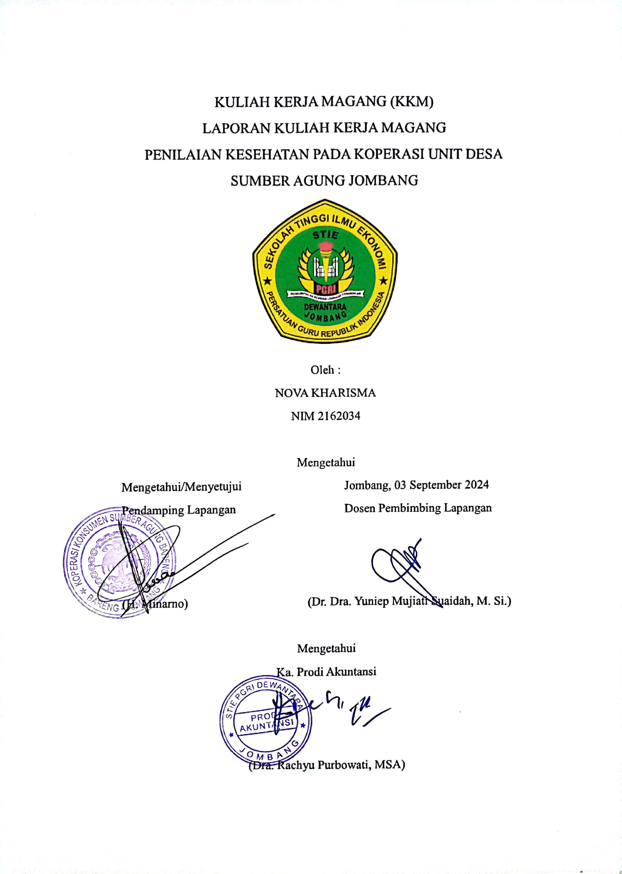

KATA PENGANTAR
Puji syukur kami ucapkan kehadirat Allah SWT atas limpahan rahmat, taufik dan hidayah-Nya, sehingga penulis dapat menyelesaikan Laporan Kuliah Kerja Magang (KKM) tentang PENILAIAN KESEHATAN PADA KOPERASI UNIT DESA SUMBER AGUNG JOMBANG
Kuliah Kerja Magang merupakan mata kuliah yang diajukan untuk memenuhi salah satu syarat dalam memperoleh kelulusan pada studi bidang Akuntansi STIE PGRI Dewantara, yang mana mahasiswa nantinya dapat menerapkan pada dunia kerja setelah lulus kuliah.
Penulis menyadari bahwa penyusunan laporan KKM ini tidak akan terwujud tanpa adanya bantuan dan dorongan dari berbagai pihak. Oleh karena itu penulis menyampaikan ucapan terimakasih kepada yang terhormat:
- Bapak Dr. Abd. Rohim, S.E., M.Si, CRA. Selaku Ketua STIE PGRI Dewantara Jombang.
- Ibu Dra. Rachyu Purbowati, MSA selaku Ketua Kepala Program Studi Akuntansi STIE PGRI Dewantara Jombang.
- Ibu Dr. Dra. Yuniep Mujiati Suaidah, M. Si. Selaku Dosen Pembimbing yang telah meluangkan waktu untuk membimbing, mengarahkan, memberi semangat dan dorongan kepada penulis dalam penyusunan laporan KKM hingga selesai.
- Bapak Mukhsin selaku Ketua Koperasi Unit Desa Sumber Agung Jombang yang telah bersedia memberikan waktu dan tempat kepada penulis untuk melakukan Kuliah Kerja Magang.
- Bapak H. Minarno selaku Pendamping Lapangan yang membimbing dan memberikan masukan tentang obyek magang yang dikerjakan.
- Keluarga tercinta yang telah memberikan semangat, support, dan do’a yang bermanfaat bagi penulis.
- Semua pihak yang telah membantu terselesanya laporan Kuliah Kerja Magang (KKM) ini tidak dapat penulis sebut satu persatu.
Semoga semua bantuan yang telah diberikan kepada penulis mendapatkan balasan dari Allah SWT. Penulis menyadari bahwa masih banyak kekurangan dalam penyusunan laporan KKM ini baik dalam Teknik penyajian materi maupun pembahasan. Demi kesempurnaan laporan KKM ini, saran dan kritik yang sifatnya membangun sangat penulis harapkan, semoga karya tulis ini bermanfaat dan dapat memberikan sumbangan yang berarti bagi pihak yang membutuhkan.

Jombang, 04 Agustus 2024

NOVA KHARISMA
NIM 2162034

DAFTAR ISI

KULIAH KERJA MAGANG (KKM) i
HALAMAN PENGESAHAN ii
KATA PENGANTAR iii
DAFTAR ISI v
DAFTAR GAMBAR vi
DAFTAR LAMPIRAN vii

BAB I PENDAHULUAN 8
1.1 Latar Belakang 8
1.2 Tujuan Kuliah Kerja Magang 2
1.3 Manfaat Kuliah Kerja Magang 2
1.4 Tempat Kuliah Kerja Magang 3
1.5 Jadwal Waktu Kuliah Kerja Magang 3

BAB II TINJAUAN UMUM TEMPAT KULIAH KERJA MAGANG 4
2.1 Sejarah Perusahaan/Instansi 4
2.2 Visi dan Misi Instansi 5
2.3 Struktur Organisasi Perusahaan/Instansi 5
2.4 Kegiatan Umum Perusahaan/Instansi 7

BAB III PELAKSANAAN KULIAH KERJA MAGANG 10
3.1 Pelaksanaan Kerja Magang 10
3.2 Hasil Pengamatan Di Tempat Magang 10
3.3 Landasan Teori 11
3.4 Usulan Pemecahan Masalah/Solusi 20

BAB IV KESIMPULAN 22
4.1 Kesimpulan 22
4.2 Saran 22
4.3 Refleksi Diri 23

DAFTAR PUSTAKA 24
LAMPIRAN A-1

DAFTAR GAMBAR

Gambar 2. 1 Gambar Struktur Organisasi 6

DAFTAR LAMPIRAN
Lampiran 1 Surat keterangan telah melaksanakan magang / referensi dari perusahaan A-1
Lampiran 2 Form Aktivitas Harian Magang/Log Book B-2
Lampiran 3 Curriculum Vitae C-3
Lampiran 4 Mengentry data administrasi D-4
Lampiran 5 Penilaian Pendamping Lapangan E-5
Lampiran 6 Penilaian Dosen Pendamping Lapangan F-6

BAB I

PENDAHULUAN

1.1 Latar Belakang
Kuliah Kerja Magang Dunia saat ini telah mengalami proses globalisasi yang membuat perkembangan perekonomian dalam bidang perbankan semakin besar dan pesat. Setiap perusahaan dituntut untuk menyiapkan tenaga profesional dalam masing – masing bidang yang dibutuhkan. Kebutuhan akan kemampuan dan keahlian dibutuhkan pelatihan yang sungguh – sungguh. Salah satu hal yang harus disiapkan untuk menyiapkan kebutuhan tenaga profesional adalah dengan pengembangan potensi mahasiswa karena mahasiswa merupakan generasi penerus bangsa yang akan memimpin dan memajukan Bangsa Indonesia menjadi bangsa yang maju dan lebih baik lagi.
Oleh sebab itu guna untuk meningkatkan kemampuan dan wawasan kami dalam bidang keuangan serta mengaplikasikan syarat wajib perkuliahan untuk menambah pengalaman kami bagaimana keadaan dalam dunia kerja yang nyata dan mengikuti program Kuliah Kerja Magang ( KKM ) pada perusahaan yang berkaitan dengan bidang studi yang dipelajari selama perkuliahan. Kenyataan di lapangan seringkali menunjukkan bahwa lulusan perguruan tinggi (fresh graduate) belum mampu secara optimal mengaplikasikan pengetahuan yang telah diperoleh ke dalam dunia kerja. Hal itu disebabkan karena adanya kesenjangan antara teori yang diperoleh dengan kenyataan di lapangan yang memiliki berbagai permasalahan yang lebih kompleks.
Kegiatan Kuliah Kerja Magang (KKM) adalah kegiatan intrakulikuler berupa kegiatan belajar di lapangan yang dirancang untuk memberikan pengalaman praktis kepada para mahasiswa dalam mengaplikasikan teori yang didapatkan mahasiswa selama masa perkuliahan ke dalam praktek lapangan. Selain itu kegiatan Kuliah Kerja Magang (KKM) ini merupakan media pembelajaran dalam pengembangan softskills mahasiswa dengan pengalaman praktis di lapangan.

1.2 Tujuan Kuliah Kerja Magang
Tujuan diadakannya kegiatan Kuliah Kerja Magang (KKM) adalah sebagai berikut :
- Meningkatkan pemahaman mahasiswa yang lebih komprehensif tentang dunia kerja yang sesungguhnya.
- Meningkatkan kemampuan mahasiswa dalam memahami berbagai ilmu perbankan serta mengaplikasikannya dalam dunia kerja.
- Meningkatkan softskill mahasiswa (kemampuan dalam berkomunikasi, meningkatkan rasa percaya diri, memperbaiki sikap dan perilaku).
- Membentuk mental mahasiswa yang siap terjun dalam dunia kerja.

1.3 Manfaat Kuliah Kerja Magang
Dari pelaksanaan Kuliah Kerja Magang, diperoleh beberapa manfaat bagi pihak-pihak yang terkait dalam hal tersebut. Adapun manfaat tersebut adalah:
1. Bagi Mahasiswa
- Sebagai sarana untuk melatih tanggungjawab dan disiplin dalam hal pengolahan informasi dan manajemen waktu dalam menjalankan tugas yang diberikan.
- Sarana pengaplikasian kemampuan dan pengetahuan yang diperoleh selama mengikuti perkuliahan untuk diterapkan dalam pelaksanaan kerja.
- Sebagai sarana untuk meningkatkan keterampilan mahasiswa dengan mengaplikasikan teori yang telah dipelajari dibangku perkuliahan dengan dunia kerja secara nyata.
- Mengetahui dunia kerja yang sesungguhnya serta dapat bersosialisasi dan berinteraksi dengan karyawan yang telah berpengalaman di dunia kerja nyata.

2. Bagi STIE PGRI Dewantara Jombang
- Membina dan meningkatkan kerjasama antara instansi Pemerintah atau perusahaan dengan pihak STIE PGRI Dewantara Jombang.
- Meningkatkan kemampuan mahasiswa sehingga dapat menciptakan lulusan yang berkualitas.
- Mengukur seberapa besar peran tenaga pendidik dalam memberikan materi perkuliahan untuk mahasiswa sesuai dengan perkembangan yang terjadi di dunia kerja.
- Sebagai masukan untuk Program Studi Pendidikan Akuntansi dalam rangka pengembangan program studi.
3. Bagi Instansi
- Instansi dapat terbantu dalam menyelesaikan pekerjaan sesuai target waktu yang ditentukan.
- Dapat menjalin hubungan baik antara instansi dengan pihak STIE PGRI Dewantara Jombang serta menumbuhkan hubungan kerjasama yang saling menguntungkan.
- Sebagai sarana kontribusi bagi instansi terhadap dunia pendidikan.

1.4 Tempat Kuliah Kerja Magang
Kuliah Kerja Magang dilaksanakan di instansi pemerintahan, yaitu Koperasi Unit Desa. Berikut ini adalah identitas lengkap tempat pelaksanaan Kuliah Kerja Magang:
Nama Instansi : KUD “ SUMBER AGUNG “ Jombang
Alamat Office : Desa. Banjaragung Kec. Bareng Kab. Jombang
Telepon : (0321) 496904

1.5 Jadwal Waktu Kuliah Kerja Magang
Pelaksanaan Kuliah Kerja Magang (KKM) ini berlangsung selama 2 (dua) bulan mulai tanggal 01 Juli sampai 31 Agustus 2024. Dengan jadwal masuk setiap hari senin sampai sabtu mulai pukul 08.00 sampai 14.00 WIB.

BAB II

TINJAUAN UMUM TEMPAT KULIAH KERJA MAGANG

2.1 Sejarah Perusahaan/Instansi
Koperasi Unit Desa Sumber Agung Kabupaten Jombang merupakan entitas atau badan bergerak dalam bidang koperasi serba usaha yang mempunyai tujuan sebagaimana telah diatur dalam Pasal 3 Undang – Undang Tahun 1992 tentang perkoperasian, yaitu koperasi bertujuan memajukan kesejahteraan anggota pada khususnya dan masyarakat pada umumnya serta ikut membangun tatanan perekonomian nasional dalam rangka mewujudkan masyarakat yang maju, adil, dan makmur berlandaskan Pancasila dan Undang – Undang Dasar 1945
Koperasi Unit Desa Sumber Agung Jombang didirikan pada tahun 1981 yang awalnya dibentuk dengan nama Badan Usaha Unit Desa (BUUD) yang beranggotakan 1,621 orang, lalu dibentuklah sebuah koperasi yang disahkan dengan bersatatus hukum yaitu Badan Hukum Koperasi dengan registrasi Badan Hukum No. 4851/BH/II/1981 tanggal 7 april 1981 dan SK Mandiri No. 506/KEP/M/IV/1991 tanggal 2 april 1991 yang beralamatkan di Desa Banjaragung Kecamatan Bareng Kabupaten Jombang Jawa Timur. Koperasi Unit Desa Sumber Agung Jombang bergerak pada bidang kredit pupuk, listrik, simpan pinjam, persewaan lantai jemur, persewaan ruko dan alat penggilingan padi (RMU), yang pertama kali pada tahun didirikannya dengan terlebih dahulu membayar simpanan pokok dan simpanan wajib sebagai modal dasar, yang sebagai berikut :
- Penyetoran simpanan pokok : Rp. 2,000 (pertama kali pendaftaran)
- Simpanan wajib yang disetor : Rp. 500 (setiap bulan wajib setor)

Berdasarkan undang-undang yang telah disebutkan di atas, peranan yang harus dijalankan oleh Koperasi adalah sebagai berikut :
- Membangun dan mengembangkan potensi serta kemampuan ekonomi anggota. Koperasi bertujuan untuk meningkatkan kesejahteraan anggota, yang pada gilirannnya akan meningkatkan kesejahteraan masyarakat.
- Berperan secara aktif dalam upaya meningkatkan kualitas kehidupan masyarakat. Koperasi tidak hanya berfokus pada aspek ekonomi tetapi juga pada pengembangan kualitas hidup anggotanya dan masyarakat luas.
- Memperkuat ekonomi rakyat sebagai dasar kekuatan dan ketahanan perekonomian nasional. Koperasi berfungsi untuk memperkuat ekonomi rakyat, yang merupakan pondasi penting bagi ketahanan ekonomi nasional.
- Mewujudkan dan mengembangkan perekonomian nasional yang merupakan usaha bersama berdasarkan asas kekeluargaan dan demokrasi ekonomi. Koperasi harus dikelola secara demokratis dan berasaskan kekeluargaan, sejalan dengan prinsip ekonomi nasional Indonesia.

2.2 Visi dan Misi Instansi
Visi
Menjadikan koperasi unit desa sebagai badan usaha yang kuat dan proporsional serta handal, yang didukung oleh anggota guna menghidupi taraf hidup dalam berkoperasi.
Misi
- Mengembangkan akses penjualan terhadap produk – produk anngota.
- Membangun jasa simpan pinjam dan jasa-jasa lainnya yang diperlukan anggota dan masyarakat.
- Mengembangkan pendanaan, pendidikan, pelatihan serta informasi bagi anggota.
- Membangun SDM yang unggul dan adaptif berlandaskan nilai profesionalisme, integritas dan amanah.

2.3 Struktur Organisasi Perusahaan/Instansi
Di bawah ini merupakan gambar struktur organisasi KUD Sumber Agung Jombang

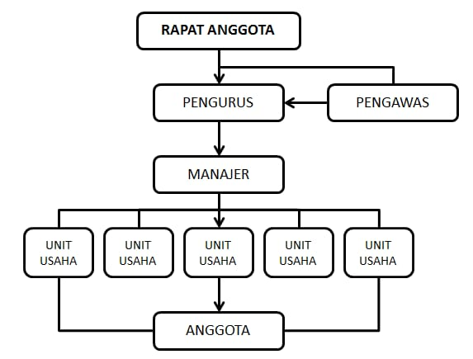
Gambar 2. 1 Gambar Struktur Organisasi
Pengurus Koperasi
- Ketua : Mukhsin
- Sekretaris : H. Minarno
- Bendahara : Sutakim

Pengurus dan badan pengawas koperasi merupakan anggota yang ditunjuk dan diberi mandate melalui keputusan rapat anggota tahanan (RAT) untuk menjalankan pengelolaan dan pengawasan atas kegiatan koperasi.
Adapun tugas masing-masing Pengurus adalah sebagai berikut :
- Ketua
- Memimpin organisasi secara umum.
- Mewakili primer baik secara ke dalam maupun ke luar.
- Memutuskan permohonan Pinjaman.
- Memberikan keputusan terakhir dalam organisasi dalam memperhatikan usul/saran, pertimbangan dari anggota pengurus lainnya.
- Melaksanakan tugas-tugas lain yang ditetapkan oleh Rapat Pengurus.
- Sekretaris
- Melaksanakan tugas-tugas administrasi secara umum.
- Menyelenggarakan dan memelihara buku-buku administrasi.
- Menyelenggrakan dan memelihara semua arsip keputusan rapat anggota, rapat pengurus serta pengawas.
- Menyusun laporan-laporan organisasi untuk kepentingan rapat anggota.
- Memelihara tata kerja, merencanakan peraturan-peraturan khusus sesuai dengan ketentuan yang berlaku.
- Menyusun laporan-laporan organisasi dan laporan keuangan bersama Bendahara.
- Melaksanakan tugas-tugas lain yang ditetapkan oleh Rapat Pengurus.
- Bendahara
- Merencanakan anggaran belanja dan pendapatan koperasi.
- Mengatur pengeluaran uang, agar tidak melampaui anggaran belanja yang telah ditetapkan.
- Bertanggung jawab terhadap seluruh administrasi keuangan.
- Melaksanakan tugas-tugas administrasi keuangan secara umum.
- Menyusun laporan-laporan keuangan bersama Sekretaris.
- Melaksanakan tugas-tugas lain yang ditetapkan oleh Rapat Pengurus

2.4 Kegiatan Umum Perusahaan/Instansi
Kegiatan praktek kuliah kerja magang di Koperasi Unit Desa Sumber Agung Jombang dilaksanakan sesuai dengan ketentuan dan persyaratan dari kantor. Penempatan dilakukan dengan kebijakan kantor berdasarkan jurusan yang ditempuh. Uraian kegiatan tersebut adalah sebagai berikut :
- Unit Simpan Pinjam Kegiatan
Bidang usaha ini diarahkan untuk memberikan pelayanan langsung kepada kebutuhan anggota berupa pinjaman dana/modal kerja yang dipergunakan untuk kebutuhan konsumtif atau produktif anggota. Pada simpan pinjam di Koperasi Unit Desa Sumber Agung ini setiap tahunnya selalu mengalami peningkatan. Hal ini dapat terlihat dari jumlah anggota yang mengajukan pinjaman uang. Partisipasi anggota dalam melakukan transaksi peminjaman menjadi penentu apresiasi yang akan diberikan koperasi.

- Prosedur Pengajuan Kredit
Pada umumnya, sistem kerja pada prosedur pengajuan kredit pada koperasi adalah sebagai berikut :
- Berstatus anggota atau calon anggota.
- Mengisi formulir pinjaman.
- Menyerahkan foto copy KK, Rekening Listrik, Slip gaji, dan agunan (tergantung pada koperasi).
- Menyerahkan foto copy KTP suami istri apabila sudah menikah.
- Melengkapi berkas pengajuan pinjaman.
- Pengurus koperasi akan mempertimbangkan pengajuan pinjaman sesuai dengan prosedur pinjaman yang sudah ditentukan.
- Jika pengajuan pinjaman disetujui, pencairan pinjaman dan lama pengambilan berdasarkan kesepakatan yang tertuang dalam akad pinjaman koperasi.

- Sistem Kerja Administrasi
Sedangkan sistem kerja administrasi yang dilakukan di KUD Sumber Agung Jombang adalah sebagai berikut :
- Admin mengisi blangko permohonan sesuai jenis pinjaman.
- Mengurus segala hal yang berhubungan dengan pinjaman mulai dari surat perjanjian, memeriksa simpanan dan sisa pinjaman pada kartu simpanan dan piutang anggota, memberikan otoritas data berdasarkan kartu simpanan dan piutang, mengumpulkan kembali data tersebut untuk mendapat persetujuan dari pimpinan.
- Memberikan persetujuan atas permohonan pinjaman dan melakukan otoritas terhadap perjanjian pinjaman.
- Melakukan pencairan pinjaman sesuai jumlah yang tertera dalam permohonan anggota.
- Melakukan pencatatan bukti kas keluar secara manula dan computer mengarsip bukti kas keluar tersebut.
- Pencairan dilakukan ketika permohonan telah disetujui oleh pengurus KUD Sumber Agung Jombang.
- Berkas permohonan yang telah disetujui pengurus akan diberikan ke kasir dan di tanda tangani.
- Pencairan pinjaman anggota menerima pokok pinjaman.

BAB III

PELAKSANAAN KULIAH KERJA MAGANG

3.1 Pelaksanaan Kerja Magang
Kuliah Kerja Magang (KKM) dilaksanakan di Koperasi Unit Desa Sumber Agung Jombang. Mahasiswa magang melaksanakan praktik kerja magang selama 2 (dua) bulan. Terhitung sejak tanggal 01 Juli 2024 sampai dengan 31 Agustus 2024. Kegiatan KKM ini dilakukan sesuai hari kerja yang berlaku dan sesuai dengan kesepakatan bersama pada Koperasi Unit Desa Sumber Agung Jombang yaitu Senin hingga Sabtu. Pada hari pertama pelaksanaan, mahasiswa magang terlebih dahulu diberikan tentang gambaran keadaan lingkungan tempat magang dan penjelasan mengenai bidang kerja yang ada pada bagian akuntansi
Adapun uraian dari aktivitas yang dilakukan selama pelaksanaan Kuliah Kerja Magang sebagai berikut :
  - Mencatat bukti-bukti laporan harian baik penerimaan maupun pengeluaran kas usaha simpan pinjam.
  - Melakukan Penginputan Pinjaman dan Simpanan Karyawan
Pada tahap ini, mahasiswa magang melakukan pengisian terhadap kartu pinjaman dan simpanan karyawan per bulannya.
  - Melakukan Rekap Data Pinjaman Administrasi
Dalam hal ini mahasiswa magang melakukan perhitungan manual terhadap pinjaman dan dihitung secara manual yang kemudian diberikan kepada bagian kasir untuk dilakukan pembukuan.

3.2 Hasil Pengamatan Di Tempat Magang
Selama menjalani magang di Koperasi Unit Desa Sumber Agung Jombang penulis melakukan pengamatan terhadap berbagai aspek kesehatan koperasi berdasarkan laporan triwulan yang dipresentasikan oleh Pengurus. Hasil pengamatan menunjukkan bahwa koperasi memiliki beberapa indicator kesehatan yang positif meliputi :
      - Pertumbuhan Aset
Terdapat peningkatan aset sebesar 15% dibandingkan triwulan sebelumnya. Hal ini menunjukkan adanya penambahan modal dan investasi yang baik.
      - Peningkatan Anggota
Koperasi mengalami kenaikan jumlah anggota sebesar 10% dalam periode 3 (tiga) bulan, yang mencerminkan minat masyarakat untuk bergabung dan menikmati manfaat yang ditawarkan.
      - Rasio Likuiditas
Rasio likuiditas koperasi pada angka 1.5, yang berarti koperasi memiliki kemapuan yang baik untuk memenuhi kewajiban jangka pendeknya.
      - Laba Bersih
Pendapatan bersih yang diperoleh koperasi selama triwulan pertama menunjukkan peningkatan sebesar 20%, yang menunjukkan manajemen keuangan yang baik.
      - Pelayanan Anggota
Terdapat penguatan layanan terhadap anggota melalui program-program pelatihan dan pemberdayaan yang diadakan secara berkala.

3.3 Landasan Teori
1. Koperasi
Koperasi adalah badan usaha yang beranggotakan orang atau badan hukum koperasi yang berlandaskan pada asas kekeluargaan. Koperasi bertujuan untuk meningkatkan kesejahteraan anggota serta masyarakat melalui kegiatan ekonomi berdasarkan prinsip-prinsip koperasi seperti pasrtisipasi demokratis, pengendalian oleh anggota, dan pembagian keuntungan yang adil (Santoso, 2019).
2. Penilaian Kesehatan Koperasi
Penilaian kesehatan koperasi merupakan proses evaluasi untuk mengukur kinerja dan stabilitas koperasi dalam mencapai tujuan dan misinya. Penilaian ini dilakukan dengan menganalisis berbagai aspek kinerja koperasi, termasuk keuangan, operasional, dan kepatuhan terhadap regulasi (Hamizan et al. 2020).
Berdasarkan Peraturan Deputi Bidang Pengawasan Kementerian Koperasi Usaha Kecil Dan Menengah Nomor: 14/Per/DEP.6/IV/2016 dan Peraturan Menteri KUKM/No. 14/Per/M.KUKM/XII/2009, kesehatan KSP adalah “kondisi atau keadaan koperasi yang dinyatakan sehat, cukup sehat, kurang seahat, tidak sehat dan sangat tidak sehat”. Dijelaskan dalam Peraturan Menteri Negara Koperasi dan UKM Nomor 21/Per/M.KUKM/XI/2008, bahwa penilaian kesehatan KSP adalah penilaian terhadap ukuran kinerja KSP dilihat dari 7 Aspek Penilaian yang mempengaruhi kelancaran, keberhasilan, pertumbuhan dan perkembangan serta keberlangsungan usaha KSP dalam jangka pendek dan jangka panjang”. Penilaian kesehatan koperasi sangat diperlukan untuk mengetahui kondisi tingkat kesehatan sehingga koperasi dapat mengambil keputusan yang hendak diambil untuk kemajuan koperasi selanjutnya (Ariansyah & Nurmala, 2019).
Penilaian terhadap perhitungan aspek kualitas aktiva produktif didasarkan pada tujuh rasio, yaitu:
- Aspek Permodalan
Permodalan memiliki peranan yang sangat penting dalam menjalankan usaha koperasi, karena modal merupakan dana yang dapat digunakan untuk mendukung kegiatan operasional koperasi. Menurut UU No. 17 tahun 2012 pasal 66 ayat 1, modal koperasi terdiri dari setoran pokok dan sertifikat modal koperasi sebagai modal awal. Aspek permodalan koperasi dinilai berdasarkan tiga rasio yaitu : Rasio modal sendiri terhadap total aset, rasio modal sendiri terhadap pinjaman diberikan yang berisiko, dan rasio kecukupan modal sendiri.
- Aspek Kualitas Aktiva Produktif
Aspek kualitas aktiva produktif dinilai melalui empat rasio, antara lain rasio pinjaman pada anggota terhadap total volume pinjaman, rasio risiko pinjaman bermasalah terhadap pinjaman yang diberikan, rasio cadangan risiko terhadap risiko pinjaman bermasalah, dan rasio pinjaman berisiko terhadap pinjaman yang diberikan.
- Aspek Manajemen
Tujuan penilaian pada aspek manajemen ini yaitu mengetahui kondisi koperasi yang berkaitan dengan pengelolaan koperasi agar visi dan misi yang akan dituju tercapai. Penilaian aspek manajemen KSP meliputi lima komponen, antara lain manajemen umum, manajemen kelembagaan, manajemen permodalan, manajemen aktiva, manajemen likuiditas. Perhitungan nilai didasarkan pada hasil penilaian terhadap jawaban atas pertanyaan aspek manajemen terhadap seluruh komponen
- Aspek Efisiensi
Penilaian pada aspek efisiensi didasarkan pada tiga rasio antara lain rasio biaya operasional pelayanan terhadap partisipasi bruto, rasio aktiva tetap terhadap total asset, dan rasio efisiensi pelayanan. Hasil dari perhitungan rasio tersebut menggambarkan seberapa besar koperasi mampu memberikan pelayanan yang efisien kepada para anggotanya dari penggunaan aset yang dimilikinya.
- Aspek Likuiditas
Perhitungan aspek likuiditas bertujuan untuk mengetahui kemampuan Koperasi Simpan Pinjam dalam memenuhi kewajiban jangka pendeknya. Penilaian pada aspek ini didasarkan pada dua rasio, yaitu Rasio kas & bank terhadap kewajiban lancar dan rasio pinjaman yang diberikan terhadap dana yang diterima.
- Aspek Kemandirian dan Pertumbuhan
Berdasarkan Permenkop Nomor 20 tahun 2008, kemandirian dan pertumbuhan koperasi merujuk pada bagaimana kemampuan pelayanan koperasi secara mandiri kepada masyarakat serta seberapa besar pertumbuhan koperasi di tahun yang bersangkutan apabila dibandingkan dengan tahun sebelumnya. Penilaian terhadap kemandirian dan pertumbuhan didasarkan pada tiga rasio, diantaranya : rasio rentabilitas aset, rasio rentabilitas modal sendiri, dan rasio kemandirian operasional.
- Aspek Jatidiri Koperasi
Penilaian aspek jatidiri koperasi dilakukan untuk mengukur keberhasilan koperasi dalam mencapai tujuannya untuk mempromosikan ekonomi anggota. Aspek penilaianjatidiri koperasi menggunakan dua rasio, yaitu rasio partisipasi bruto dan rasio promosi ekonomi anggota (PEA) (Zahra & Mulawarman, 2016).
3. Laporan Triwulan Koperasi
Laporan triwulan adalah laporan keuangan yang disusun oleh koperasi setiap 3 (tiga) bulan sekali. Laporan ini mencakup berbagai aspek kinerja koperasi seperti neraca, laporan laba rugi, arus kas, dan laporan perubahan ekuitas. Laporan triwulan penting karena memberikan gambaran terkini mengenai kondisi keuangan dan operasional koperasi dalam periode waktu yang singkat (Purwanto dan Hamian et al. 2019).
Neraca Koperasi Unit Desa "Sumber Agung" per 31 Maret 2024 menunjukkan total aset sebesar Rp7.757.813.704 yang terdiri dari beberapa komponen seperti Aktiva Lancar sebesar Rp3.918.595.416, Aktiva Tetap sebesar Rp976.807.335, dan Aktiva Lain-Lain sebesar Rp2.710.370.286. Pada sisi kewajiban dan ekuitas, total kewajiban jangka pendek tercatat sebesar Rp247.196.164 dan kewajiban jangka panjang sebesar Rp2.306.444.382. Ekuitas total adalah Rp5.204.271.158, yang menunjukkan bahwa koperasi memiliki ekuitas yang cukup kuat dibandingkan dengan kewajibannya.
Perhitungan Hasil Usaha per 31 Maret 2024 menunjukkan pendapatan dari penjualan sebesar Rp385.148.000 dan pendapatan jasa sebesar Rp210.025.150, menghasilkan total pendapatan usaha sebesar Rp595.173.150. Setelah memperhitungkan beban pokok penjualan sebesar Rp372.465.000, hasil usaha kotornya adalah Rp222.708.150. Beban usaha total tercatat sebesar Rp188.739.951, sehingga menghasilkan Sisa Hasil Usaha (SHU) sebelum pos lain-lain sebesar Rp33.968.199. Setelah memasukkan pendapatan lain-lain dan beban lain-lain, SHU akhir tercatat sebesar Rp34.103.415.
Neraca per 30 Juni 2024 menunjukkan total aktiva sebesar Rp7.766.038.854, yang sedikit meningkat dari posisi neraca pada 31 Maret 2024. Aktiva lancar tercatat sebesar Rp3.926.820.466, dengan peningkatan kas dan bank. Total kewajiban jangka pendek dan panjang tercatat sebesar Rp241.501.164 dan Rp2.306.344.382 masing-masing. Ekuitas total juga mengalami kenaikan menjadi Rp5.218.190.308.
Perhitungan Hasil Usaha per 30 Juni 2024 menunjukkan total pendapatan usaha sebesar Rp1.168.221.050, dengan peningkatan yang signifikan dari triwulan pertama. Beban pokok penjualan adalah Rp725.456.705, menghasilkan hasil usaha kotor sebesar Rp442.764.345. Beban usaha tercatat sebesar Rp356.470.916, dan SHU sebelum pos lain-lain tercatat sebesar Rp86.293.429. Setelah memasukkan pendapatan dan beban lain-lain, SHU akhir adalah Rp88.067.165.
Secara keseluruhan, Koperasi Unit Desa "Sumber Agung" menunjukkan tren pertumbuhan yang baik dari segi total aktiva dan ekuitas, serta peningkatan dalam hasil usaha bersih selama dua triwulan pertama tahun 2024. Beban operasional tetap terkendali, yang memungkinkan koperasi untuk menghasilkan SHU yang stabil di setiap periode.
4. Aspek Penilaian Kesehatan Berdasarkan Laporan Triwulan
Dalam menilai kesehatan koperasi berdasarkan laporan triwulan, pendekatan CAMELS adalah sebuah sistem penilaian yang digunakan oleh otoritas perbankan untuk mengevaluasi kesehatan dan kinerja sebuah bank atau instansi. Beberapa aspek utama yang dianalisis meliputi ;
        - Likuiditas, mengukur kemampuan koperasi untuk memenuhi kewajiban jangka penedeknya. Rasio likuiditas seperti Current Ratio dan Quick Ratio.
        - Solvabilitas, mengukur kemampuan koperasi untuk memenui kewajiban jangka panjangnya. Rasio utang terhadap ekuitas (Debt to Equty Ratio) merupakan salah satu indicator penting.
        - Profitabilitas, menilai kemampuan koperasi untuk menghasilkan keuntungan dalam periode triwulan. Rasio-rasio seperti Return on Assets (ROA) dan Return on Equity (ROE) digunakan untuk menilai profitabilitas.
        - Pertumbuhan aset dan ekuitas, mengamati perkembangan aset dan ekuitas koperasi dari waktu ke waktu, yang mencerminkan pertumbuhan usaha dan kekuatan finansial.
        - Efisiensi operasional, mengukur sejauh mana koperasi dapat mengelola biaya operasionalnya secara efisien, biasanya dinilai melalui perbandingan antara biaya operasional dan pendapatan.
Untuk menilai kesehatan koperasi berdasarkan laporan triwulan, terdapat beberapa aspek penting yang dapat dianalisis. Berikut adalah penjelasan masing-masing aspek beserta rumusan perhitungan dan hasil pengamatan berdasarkan laporan triwulan lampirkan:
1. Likuiditas
Likuiditas mengukur kemampuan koperasi dalam memenuhi kewajiban jangka pendeknya. Dua rasio likuiditas yang umum digunakan adalah:
- Current Ratio (Rasio Lancar): Mengukur kemampuan koperasi untuk membayar kewajiban lancarnya dengan aktiva lancar.
Current Ratio = Aktiva Lancar / Kewajiban Lancar
Perhitungan per 31 Maret 2024:
Current Ratio = 3.918.595.416 / 247.196.164 = 15,85
Perhitungan per 30 Juni 2024:
Current Ratio= 3.926.820.466 / 241.501.164= 16,26
Hasil pengamatan: Rasio lancar di atas menunjukkan bahwa koperasi memiliki likuiditas yang sangat baik, dengan aset lancar yang lebih dari cukup untuk menutupi kewajiban lancar.
- Quick Ratio (Rasio Cepat): Mengukur kemampuan koperasi untuk memenuhi kewajiban jangka pendeknya tanpa memperhitungkan persediaan.
Quick Ratio= Aktiva Lancar - Persediaan / Kewajiban Lancar
Perhitungan per 31 Maret 2024:
Quick Ratio= 3.918.595.416 - 1.280.780.250 / 247.196.164= 10,65
Perhitungan per 30 Juni 2024:
Quick Ratio= 3.926.820.466 - 1.299.852.250 / 241.501.164= 10,89
Hasil pengamatan: Rasio cepat menunjukkan bahwa koperasi tetap mampu memenuhi kewajiban lancarnya dengan baik, bahkan setelah mengurangi persediaan.
2. Solvabilitas
Solvabilitas mengukur kemampuan koperasi untuk memenuhi kewajiban jangka panjangnya. Rasio yang digunakan adalah:
- Debt to Equity Ratio (Rasio Utang terhadap Ekuitas): Mengukur seberapa besar utang koperasi dibandingkan dengan ekuitasnya.
Debt to Equity Ratio= Total Utang / Total Ekuitas
Perhitungan per 31 Maret 2024:
Debt to Equity Ratio= 2.306.444.382 + 247.196.164 / 5.204.271.158= 0,49
Perhitungan per 30 Juni 2024:
Debt to Equity Ratio = 2.306.344.382 + 241.501.164 / 5.218.190.308= 0,49
Hasil pengamatan: Rasio ini menunjukkan bahwa koperasi memiliki tingkat utang yang terkendali dan solvabilitas yang sehat, karena rasio utang terhadap ekuitas di bawah 1, yang berarti ekuitas lebih besar daripada total utang.
3. Profitabilitas
Profitabilitas mengukur kemampuan koperasi untuk menghasilkan keuntungan. Rasio yang digunakan adalah:
- Return on Assets (ROA): Mengukur seberapa efisien koperasi dalam menggunakan asetnya untuk menghasilkan keuntungan.
ROA= SHU Sebelum Pos Lain-Lain / Total Aset x 100
Perhitungan per 31 Maret 2024:
ROA= 33.968.199 / 7.757.813.704 x 100 = 0,44%
Perhitungan per 30 Juni 2024:
ROA= 86.293.429 / 7.766.038.854 x 100 = 1,11%
Hasil pengamatan: ROA meningkat dari triwulan pertama ke triwulan kedua, menunjukkan bahwa koperasi semakin efisien dalam memanfaatkan asetnya untuk menghasilkan laba.
- Return on Equity (ROE): Mengukur tingkat pengembalian keuntungan dari ekuitas yang dimiliki.
ROE= SHU Sebelum Pos Lain-Lain / Total Ekuitas x 100
Perhitungan per 31 Maret 2024:
ROE= 33.968.199 / 5.204.271.158 x 100 = 0,65%
Perhitungan per 30 Juni 2024:
ROE= 86.293.429 / 5.218.190.308 x 100 = 1,65%
Hasil pengamatan: ROE juga menunjukkan peningkatan yang signifikan, menandakan koperasi berhasil meningkatkan laba terhadap modal yang dimilikinya.
4. Pertumbuhan Aset dan Ekuitas
Mengamati pertumbuhan aset dan ekuitas membantu dalam menilai kekuatan keuangan koperasi.
- Pertumbuhan Aset:
Pertumbuhan Aset= Total Aset per 30 Juni 2024 - Total Aset per 31 Maret 2024 / Total Aset per 31 Maret 2024 x 100
Pertumbuhan Aset = 7.766.038.854 - 7.757.813.704 / 7.757.813.704 x 100 = 0,11%
Pertumbuhan Ekuitas:
Pertumbuhan Ekuitas= Total Ekuitas per 30 Juni 2024 - Total Ekuitas per 31 Maret 2024 / Total Ekuitas per 31 Maret 2024 x 100
Pertumbuhan Ekuitas = 5.218.190.308 - 5.204.271.158/ 5.204.271.158 x 100 = 0,27%
Hasil pengamatan: Aset dan ekuitas tumbuh meskipun dengan persentase yang relatif kecil, namun ini menunjukkan bahwa koperasi terus berkembang secara bertahap.
5. Efisiensi Operasional
Efisiensi operasional dinilai dengan membandingkan biaya operasional dengan pendapatan.
- Rasio Efisiensi Operasional:
Rasio Efisiensi Operasional= Total Beban Usaha / Pendapatan Usaha x 100
Perhitungan per 31 Maret 2024:
Rasio Efisiensi Operasional = 188.739.951 / 595.173.150 x 100 = 31,71%
Perhitungan per 30 Juni 2024:
Rasio Efisiensi Operasional= 356.470.916 / 1.168.221.050 x 100 = 30,51%
Hasil pengamatan: Rasio efisiensi operasional koperasi berada pada tingkat yang baik dan relatif stabil, menunjukkan bahwa koperasi mampu mengelola biaya operasional dengan efisien dibandingkan dengan pendapatannya.
Secara keseluruhan, koperasi "Sumber Agung" menunjukkan performa keuangan yang sehat berdasarkan berbagai indikator likuiditas, solvabilitas, profitabilitas, pertumbuhan aset dan ekuitas, serta efisiensi operasional. Semua rasio menunjukkan bahwa koperasi ini berada dalam kondisi keuangan yang baik dengan kemampuan yang kuat untuk memenuhi kewajiban jangka pendek dan panjang serta menghasilkan keuntungan yang semakin meningkat dari waktu ke waktu.

3.4 Usulan Pemecahan Masalah/Solusi
Berdasarkan permasalahan yang telah diuraikan diatas maka solusi yang dapat diberikan adalah :
- Optimalisasi Investasi Aset
Meskipun terjadi peningkatan aset sebesar 15%, koperasi perlu terus mengidentifikasi peluang investasi yang lebih menguntungkan dan memitigasi risiko dengan melakukan diversifikasi aset. Pengelolaan investasi yang lebih strategis akan memastikan keberlanjutan pertumbuhan aset di masa depan.
- Peningkatan Keterlibatan Anggota
Dengan adanya kenaikan jumlah anggota sebesar 10%, koperasi bias mengembangkan program loyalitas dan insentif yang menarik untuk mempertahankan anggota dan mendorong partisipasi aktif mereka dalam kegiatan koperasi. Edukasi dan pelatihan yang lebih intensif juga bias dilakukan untuk meningkatkan kesadaran anggota tentang manfaat koperasi.
- Pengelolaan Likuiditas Yang Lebih Baik
Meskipun rasio likuiditas berada di angka yang sehat (1.5), koperasi harus tetap memantau arus kas secara ketat untuk memastikan ketersediaan dana yang cukup dalam menghadapi kebutuhan mendesak. Koperasi bisa mempertimbangkan strategu pengelolaan kas yang lebih efisien, seperti penundaan pengeluaran yang tidak mendesak atau pemanfaatan teknologi keuangan untuk memantau likuiditas secara reall-time.
- Memberikan Pelatihan Manajemen Pengelolaan Koperasi
Sebagai badan usaha, koperasi membutuhkan manajemen yang baik agar tujuan koperasi tercapai dengan baik dan benar. Hal yang membedakan koperasi dengan badan usaha lainnya terletak pada unsur manajemen organisasi yang menggerakan operasional koperasi yaitu pengurus, pengawas, pengelola dan anggota. Dalam perjalannya, pengelolaan koperasi sering menghadapi masalah. Oleh karena itu, agar permasalahan tersebut dapat diselesaikan maka perlu perbaikan sistem pengelolaan koperasi yang baik melalui pelatihan intensif.
- Memperluas Akses Permodalan Bagi Koperasi
Perluasan akses permodalan koperasi melalui lembaga keuangan bank maupun non Perbankan dengan arah kebijakan Perluasan jaringan akses permodalan koperasi melalui peran stimulasi pemerintah, lembaga keuangan bankdan non-bank, mengutamakan pendampingan kepada koperasi untuk kelancaran pembiayaan usaha, Peningkatan perluasan jaringan Bank koperasi dan bank pelaksana lainnya di wilayah-wilayah strategis untuk mendukung kemudahanakses permodalan bagi koperasi, Perluasan cakupan kelompok sasaran, substansi pendidikan dan pelatihan koperasi untuk efisiensi dan efektivitas proses usaha, termasuk manajemen.

BAB IV

KESIMPULAN

4.1 Kesimpulan
Berdasarkan pengamatan dan pelaksanaan Kuliah Kerja Magang (KKM) selama proses kegiatan Magang, dapat diperoleh kesimpulan sebagai berikut :
      - Selama magang mahasiswa peserta Kuliah Kerja Magang (KKM) memperoleh pengalaman dalam bidang administrasi di Koperasi Unit Desa Sumber Agung Jombang. Hal tersebut dapat dijadikan pengalaman untuk didunia kerja nantinya.
      - Mahasiswa dipercaya dalam melakukan tugas entri data.
      - Dari hasil pengamatan mahasiswa peserta Kuliah Kerja Magang (KKM), koperasi menunjukkan kinerja yang positif dengan peningkatan aset, jumlah anggota, dan laba bersih yang signifikan dalam triwulan pertama. Rasio likuiditas yang baik juga mencerminkan kemampuan koperasi dalam memenuhi kewajiban jangka pendek. Keberhasilan ini didukung oleh manajemen keuangan yang efisien dan pelayanan anggota yang terus ditingkatkan. Namun, untuk mempertahankan dan meningkatkan kinerja ini, koperasi perlu terus mengoptimalkan pengelolaan aset, meningkatkan keterlibatan anggota, dan menjaga likuiditas yang stabil.

Saran
      - Bagi Koperasi Unit Desa Sumber Agung Jombang
  - Diharapkan koperasi tetap bisa membuka peluang untuk peserta calon magang KKM
- Bagi STIE PGRI Dewantara Jombang
  - Diharapkan STIE PGRI Dewantara Jombang untuk lebih memperjelas dan memperlengkap isi dari buku pedoman penyusunan laporan Kuliah Kerja Magang (KKM). Karena terdapat beberapa penjelasan yang terotong dan tidak ada lanjutannya.
  - Diharapkan STIE PGRI Dewantara Jombang menjalin hubungan kerjasama dengan koperasi, agar mempermudah calon peserta magang dalam memilih tempat magang.

4.3 Refleksi Diri
- Relevansi
Saya selama mengikuti kegiatan Kuliah Kerja Magang (KKM) mendapatkan ilmu dalam mengelola koperasi, pemahaman tentang pertumbuhan aset, peningkatan jumlah anggota, rasio likuiditas, dan laba bersih sangat relevan bagi keberlangsungan dan kesuksesan organisasi
- Pegalaman
Saya mendapatkan pengalaman soft skil dalam bidang Administrasi dalam melakukan entri data di Koperasi Unit Desa Sumber Agung Jombang. Sedangkan untuk pengalaman hard skil adalah mendapatkan peningkatan komunikasi formal pada karyawan dan staff di Koperasi Unit Desa Sumber Agung Jombang.
- Manfaat
Selama melakukan kegiatan Kuliah Kerja Magang (KKM), saya belajar untuk menjadi disiplin dalam datang tepat waktu di tempat magang, mentaati peraturan, dan melakukan kegiatan harian secara tersusun rapi dan terarah.
- Kunci Sukses
Seseorang yang sukses tidak tumbuh dan berkembang ditempat yang nyaman, banyak yang saya dapatkan dari tempat magang tersebut, mulai dari bagaimana cara menghargai waktu, menghargai dan menjalin hubungan yang baik dengan rekan kerja dalam lingkungan kerja, serta menjalankan perintah dengan ikhlas, sabar dan tawakal, karena itu adalah kunci utama seseorang untuk mencapai sebuah kesuksesan.
- Tindak Lanjut
Rencana saya setelah magang, saya ingin mengembangkan pengalaman yang saya dapatkan ditempat magang tersebut untuk memperdalam lagi dalam pekerjaan ketika sudah sudah lulus kuliah nanti.

DAFTAR PUSTAKA
Hamizan, Surya, and Rachman. 2020. “Evaluasi Kesehatan Koperasi Berdasarkan Laporan Keuangan Triwulan.” Pustaka Koperasi.
Peraturan Pemerintah Nomor 4 Tahun 1994 tentang Persyaratan dan Tata Cara Pengesahan Akta Pendirian dan Perubahan Anggaran Dasar Koperasi.
Purwanto. 2020. “Akuntansi Koperasi dan Penyusunan Laporan Keuangan.” Penerbit Insan Mulia.
Peraturan Daerah Nomor 11 Tahun 2018 Tentang Organisasi dan Tata Cara Kerja Dinas Koperasi dan Usaha Mikro Kabupaten Jombang.
“Koperasi.” https://jdih.kemenkeu.go.id/fulltext/1992/25TAHUN-1992UU.htm.
Ariansyah, I., & Nurmala. (2019). ANALISIS PENILAIAN KESEHATAN KOPERASI SIMPAN PINJAM BERDASARKAN PERATURAN DEPUTI BIDANG PENGAWASAN KEMENTERIAN KOPERASI USAHA KECIL DAN MENENGAH No: 14/Per/DEP.6/IV/2016 PADA KOPERASI PEGAWAI KEJAKSAAN TINGGI SUMATERA SELATAN. Jurnal Ecoment Global, 4(2), 52–66. https://doi.org/10.35908/jeg.v4i2.755
Zahra, N. L., & Mulawarman, A. D. (2016). PENILAIAN TINGKAT KESEHATAN KOPERASI PADA KOPERASI SIMPAN PINJAM MITRA SUKSES LESTARI MALANG. Universitas Brawijaya, 19(5), 1–23.

LAMPIRAN
Lampiran 1 Surat keterangan telah melaksanakan magang / referensi dari perusahaan
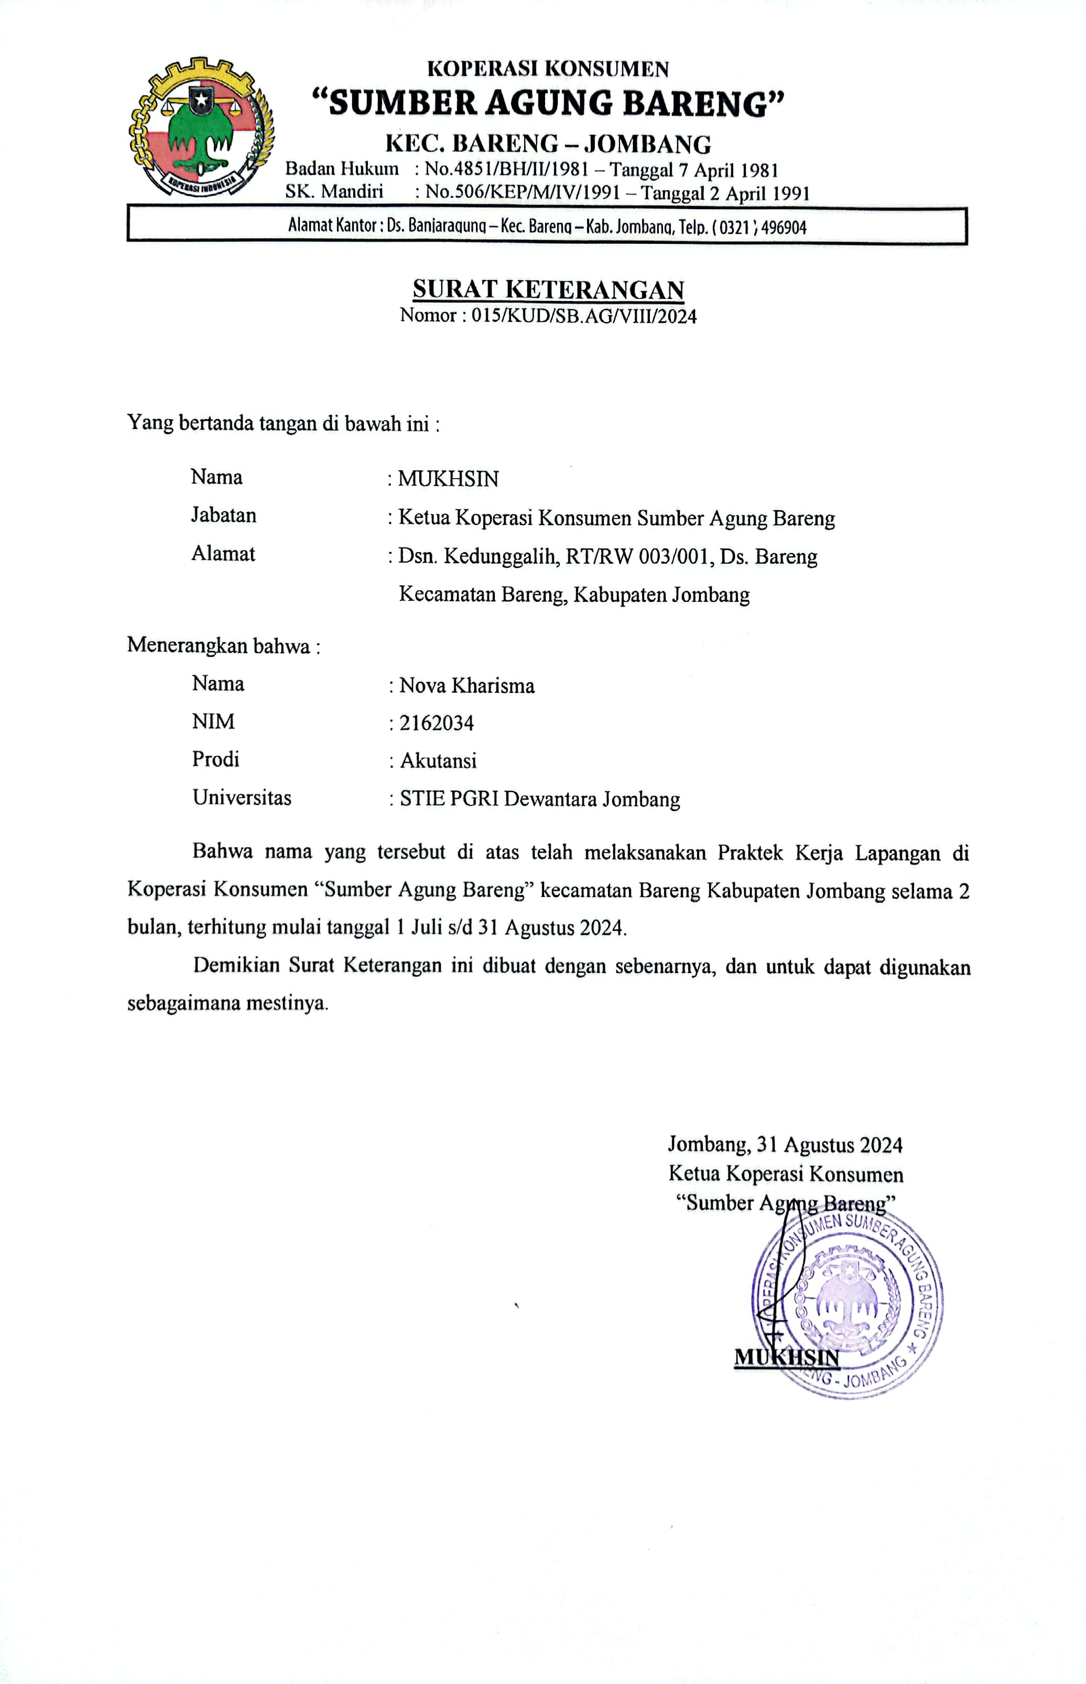

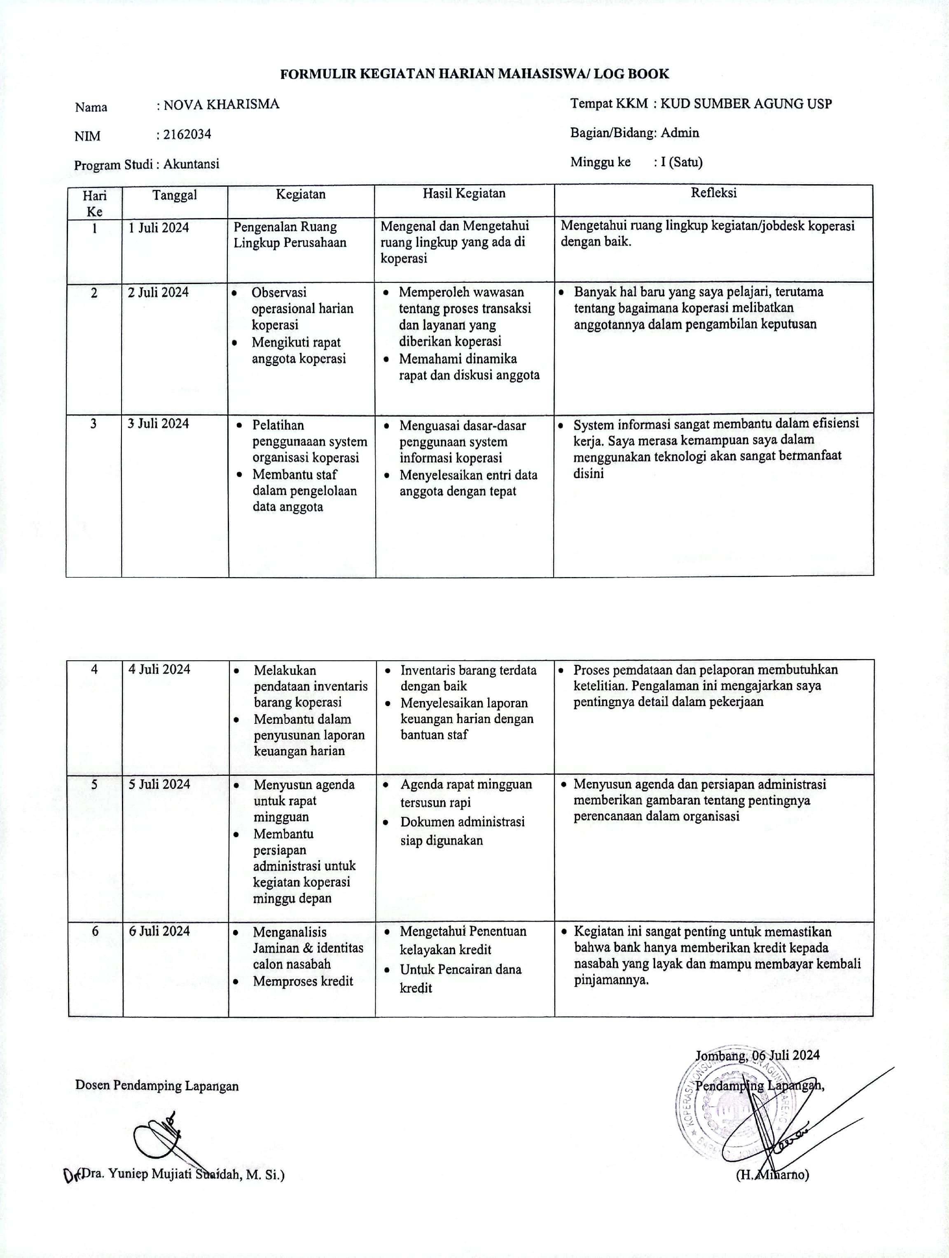
Lampiran 2 Form Aktivitas Harian Magang/Log Book

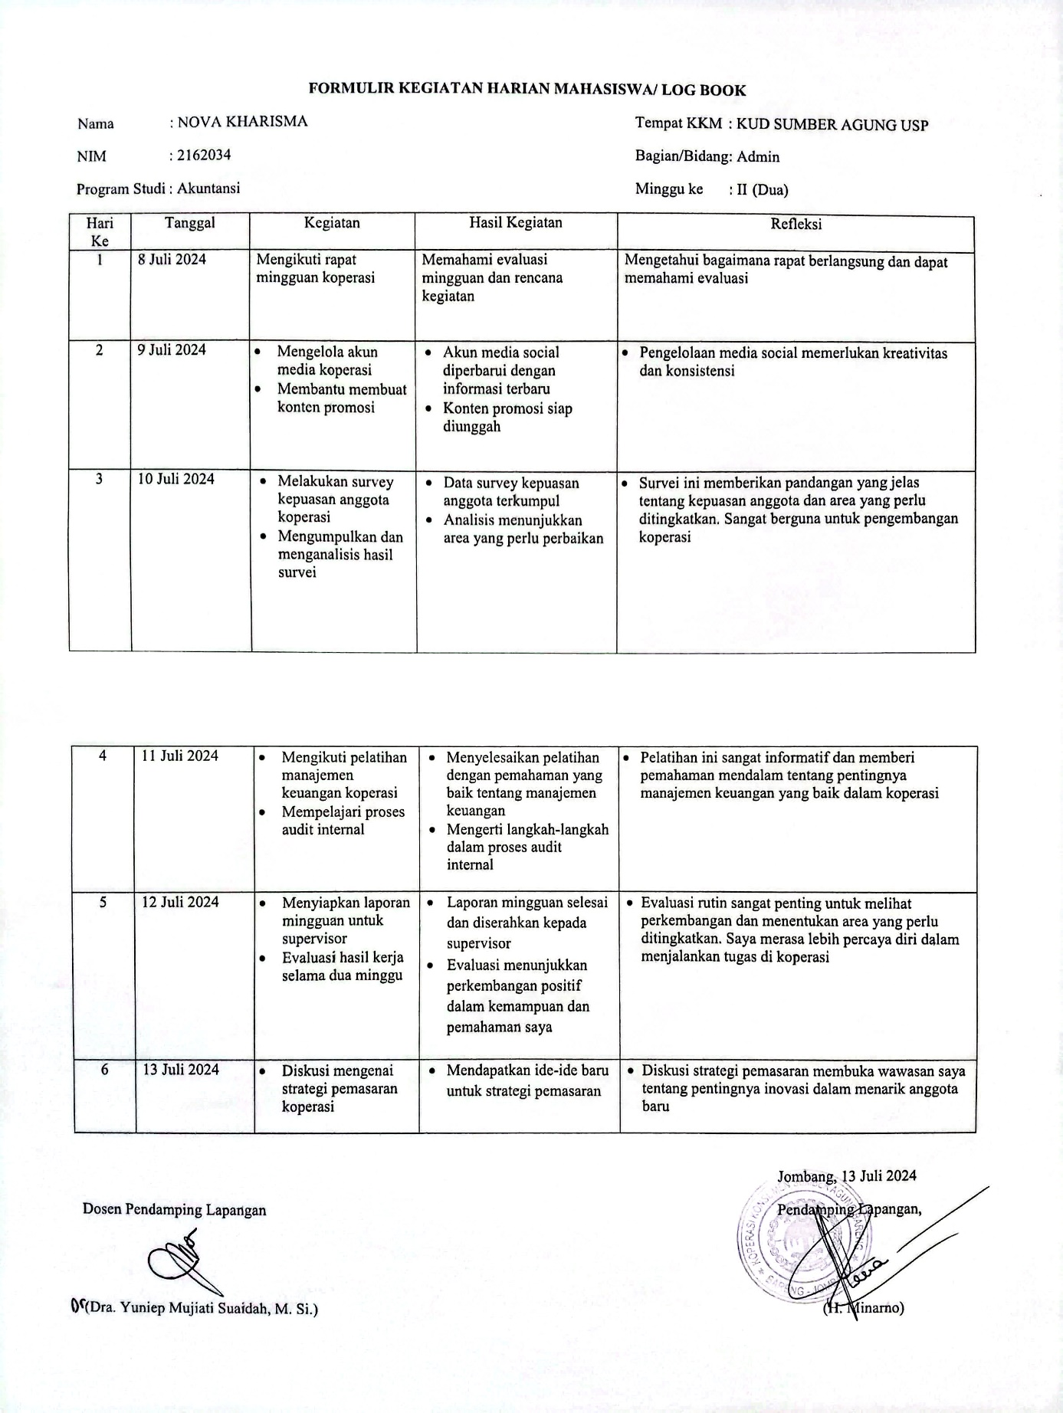

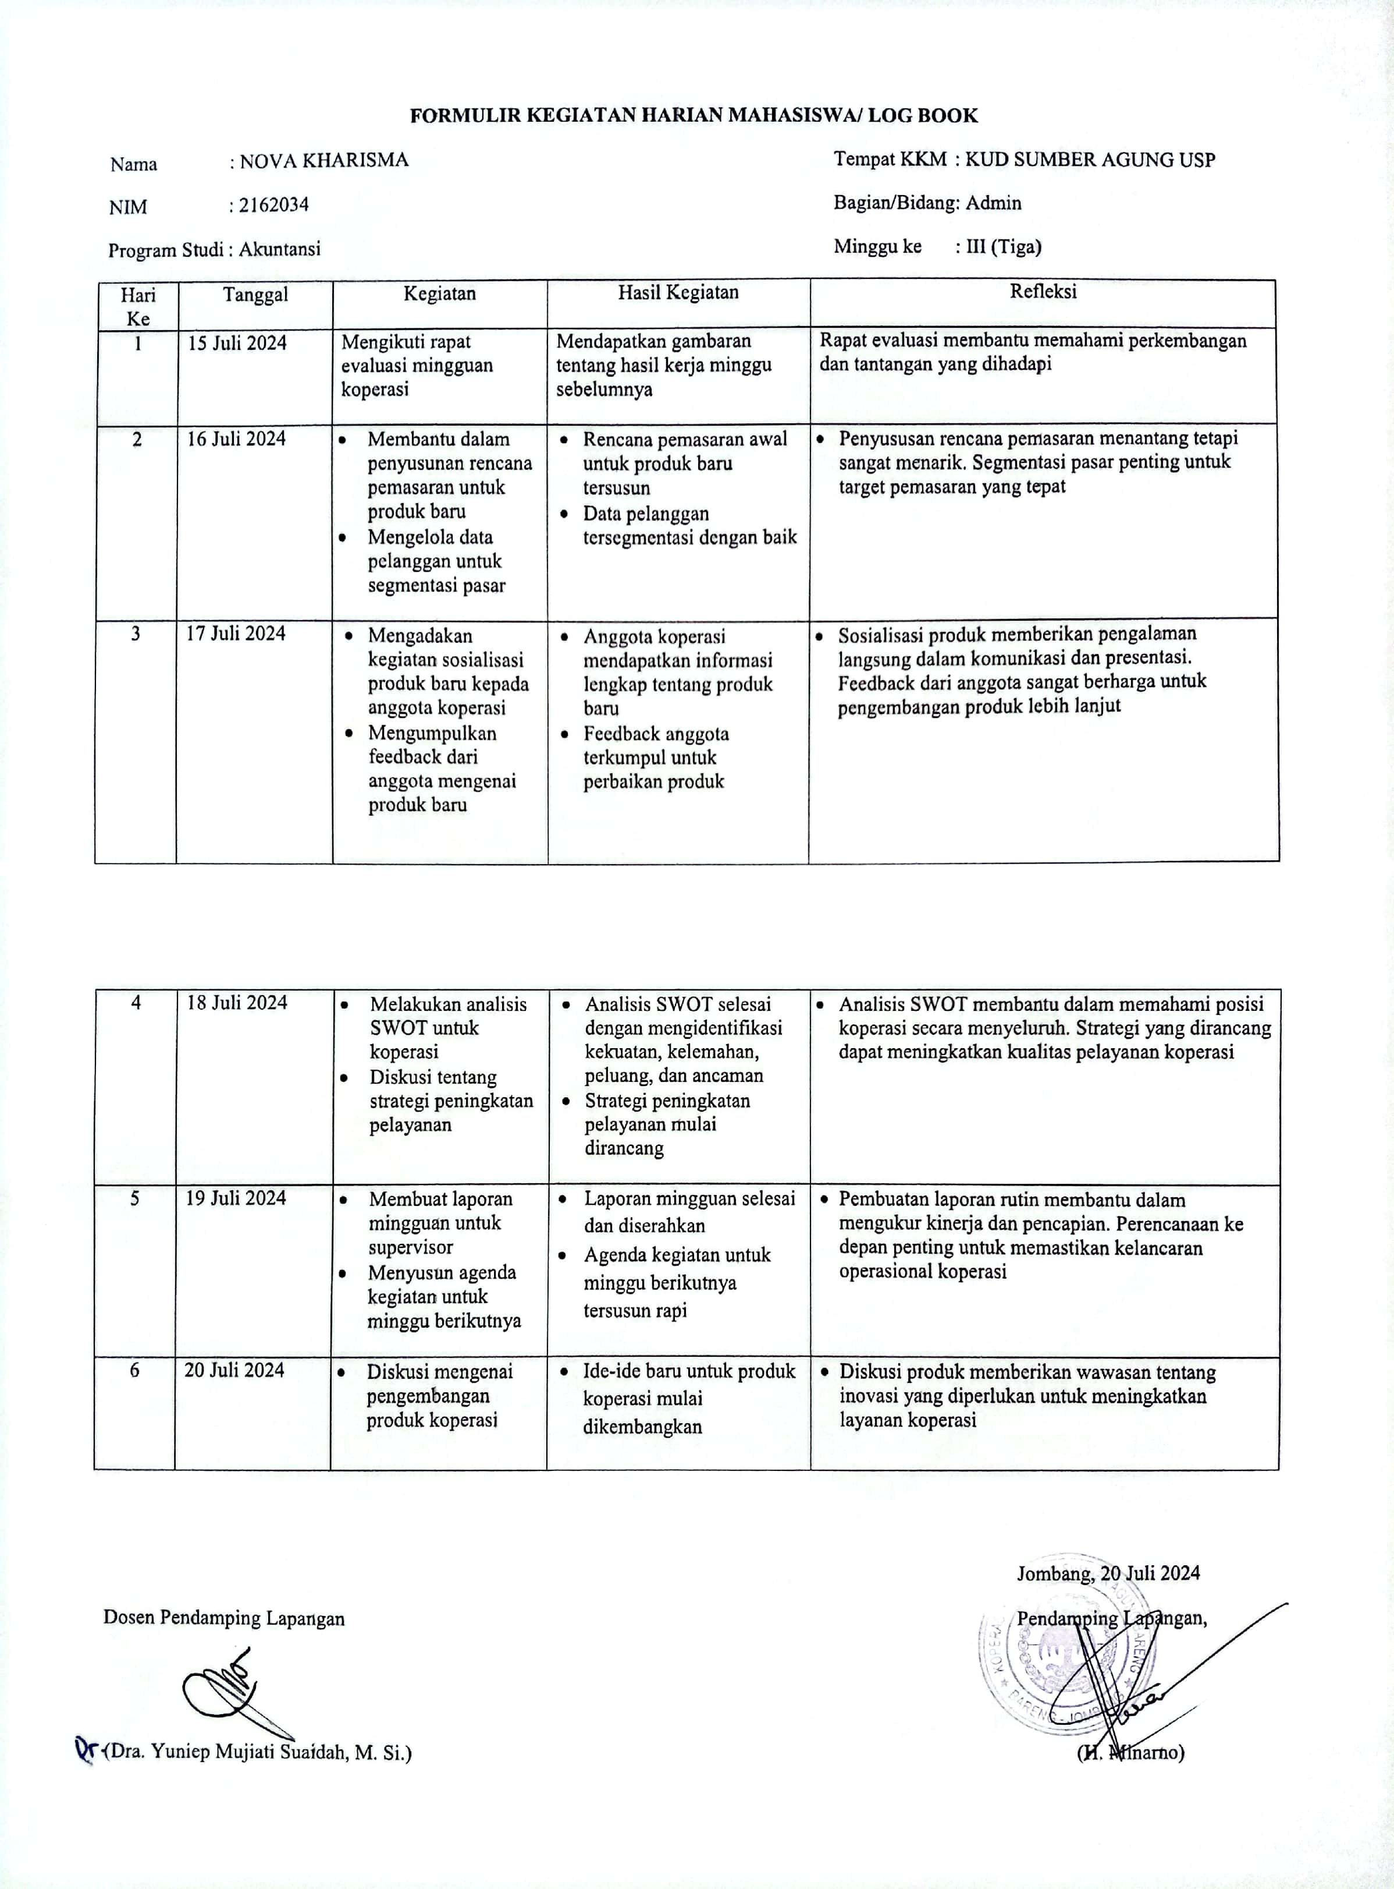

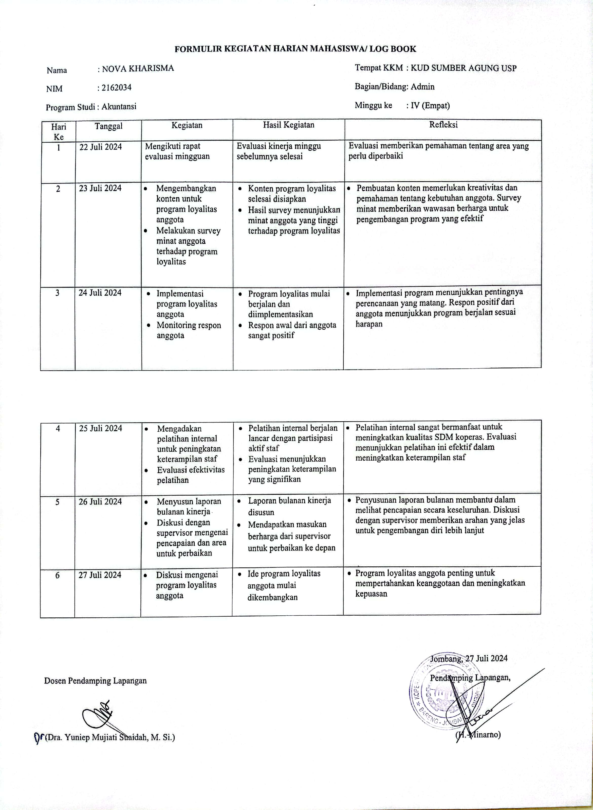

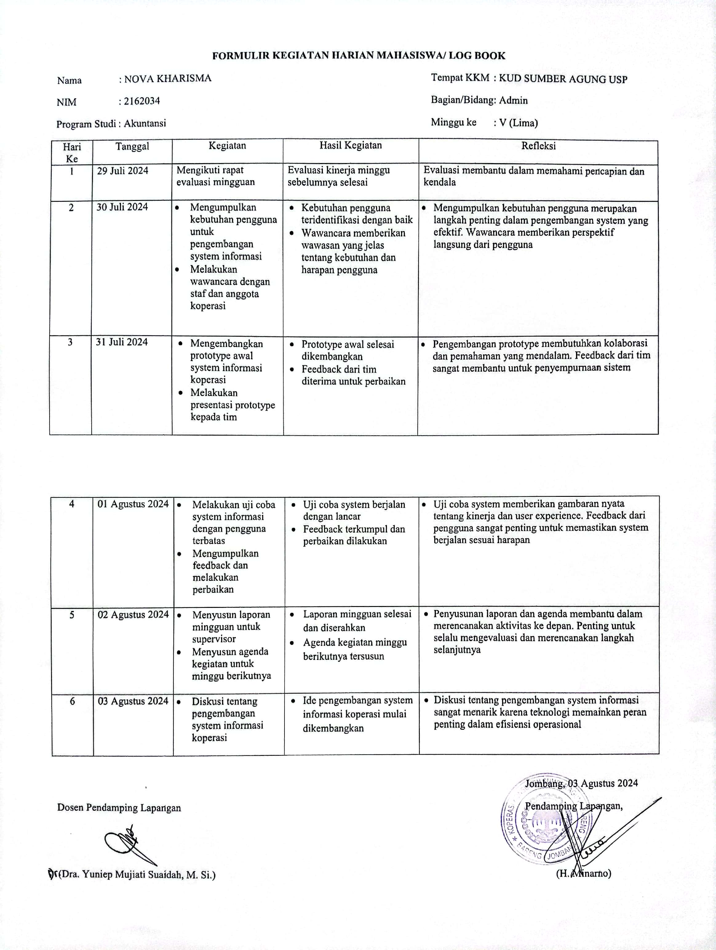

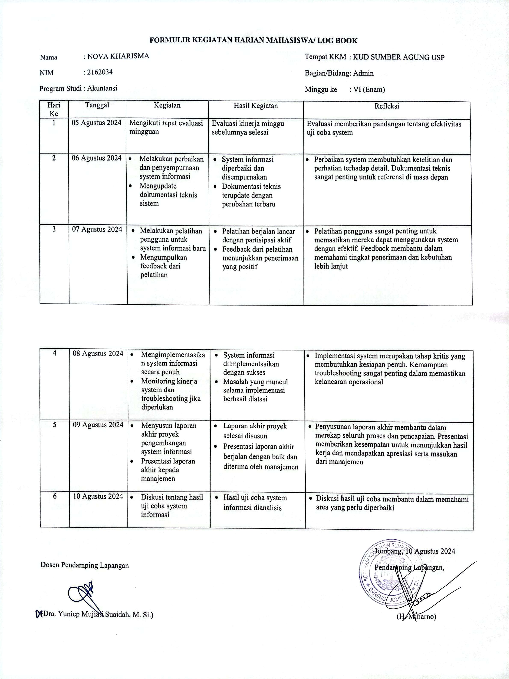

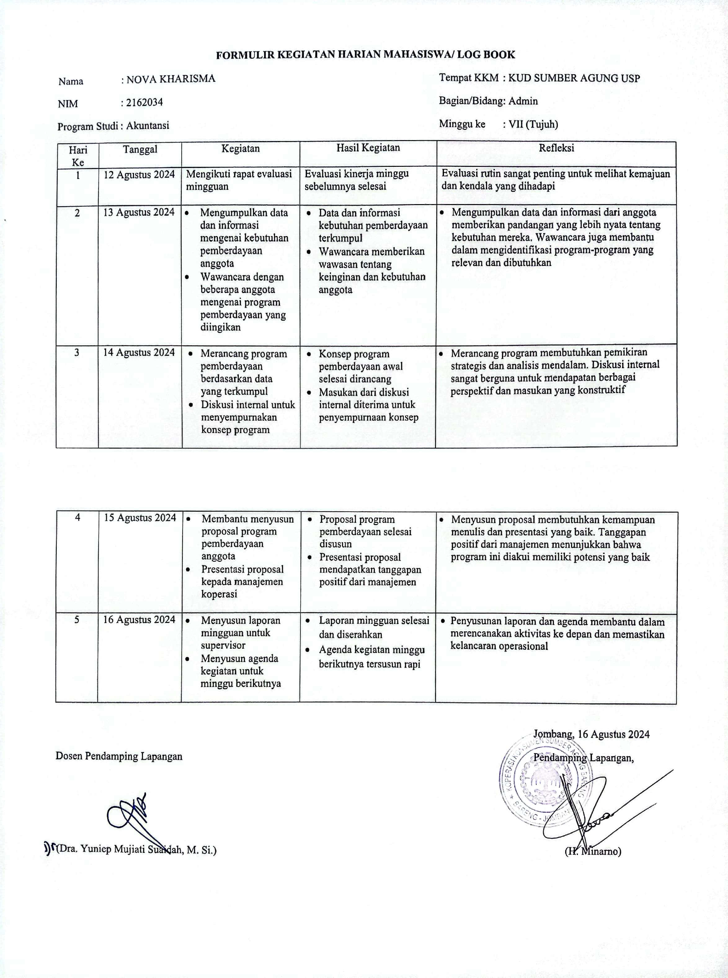

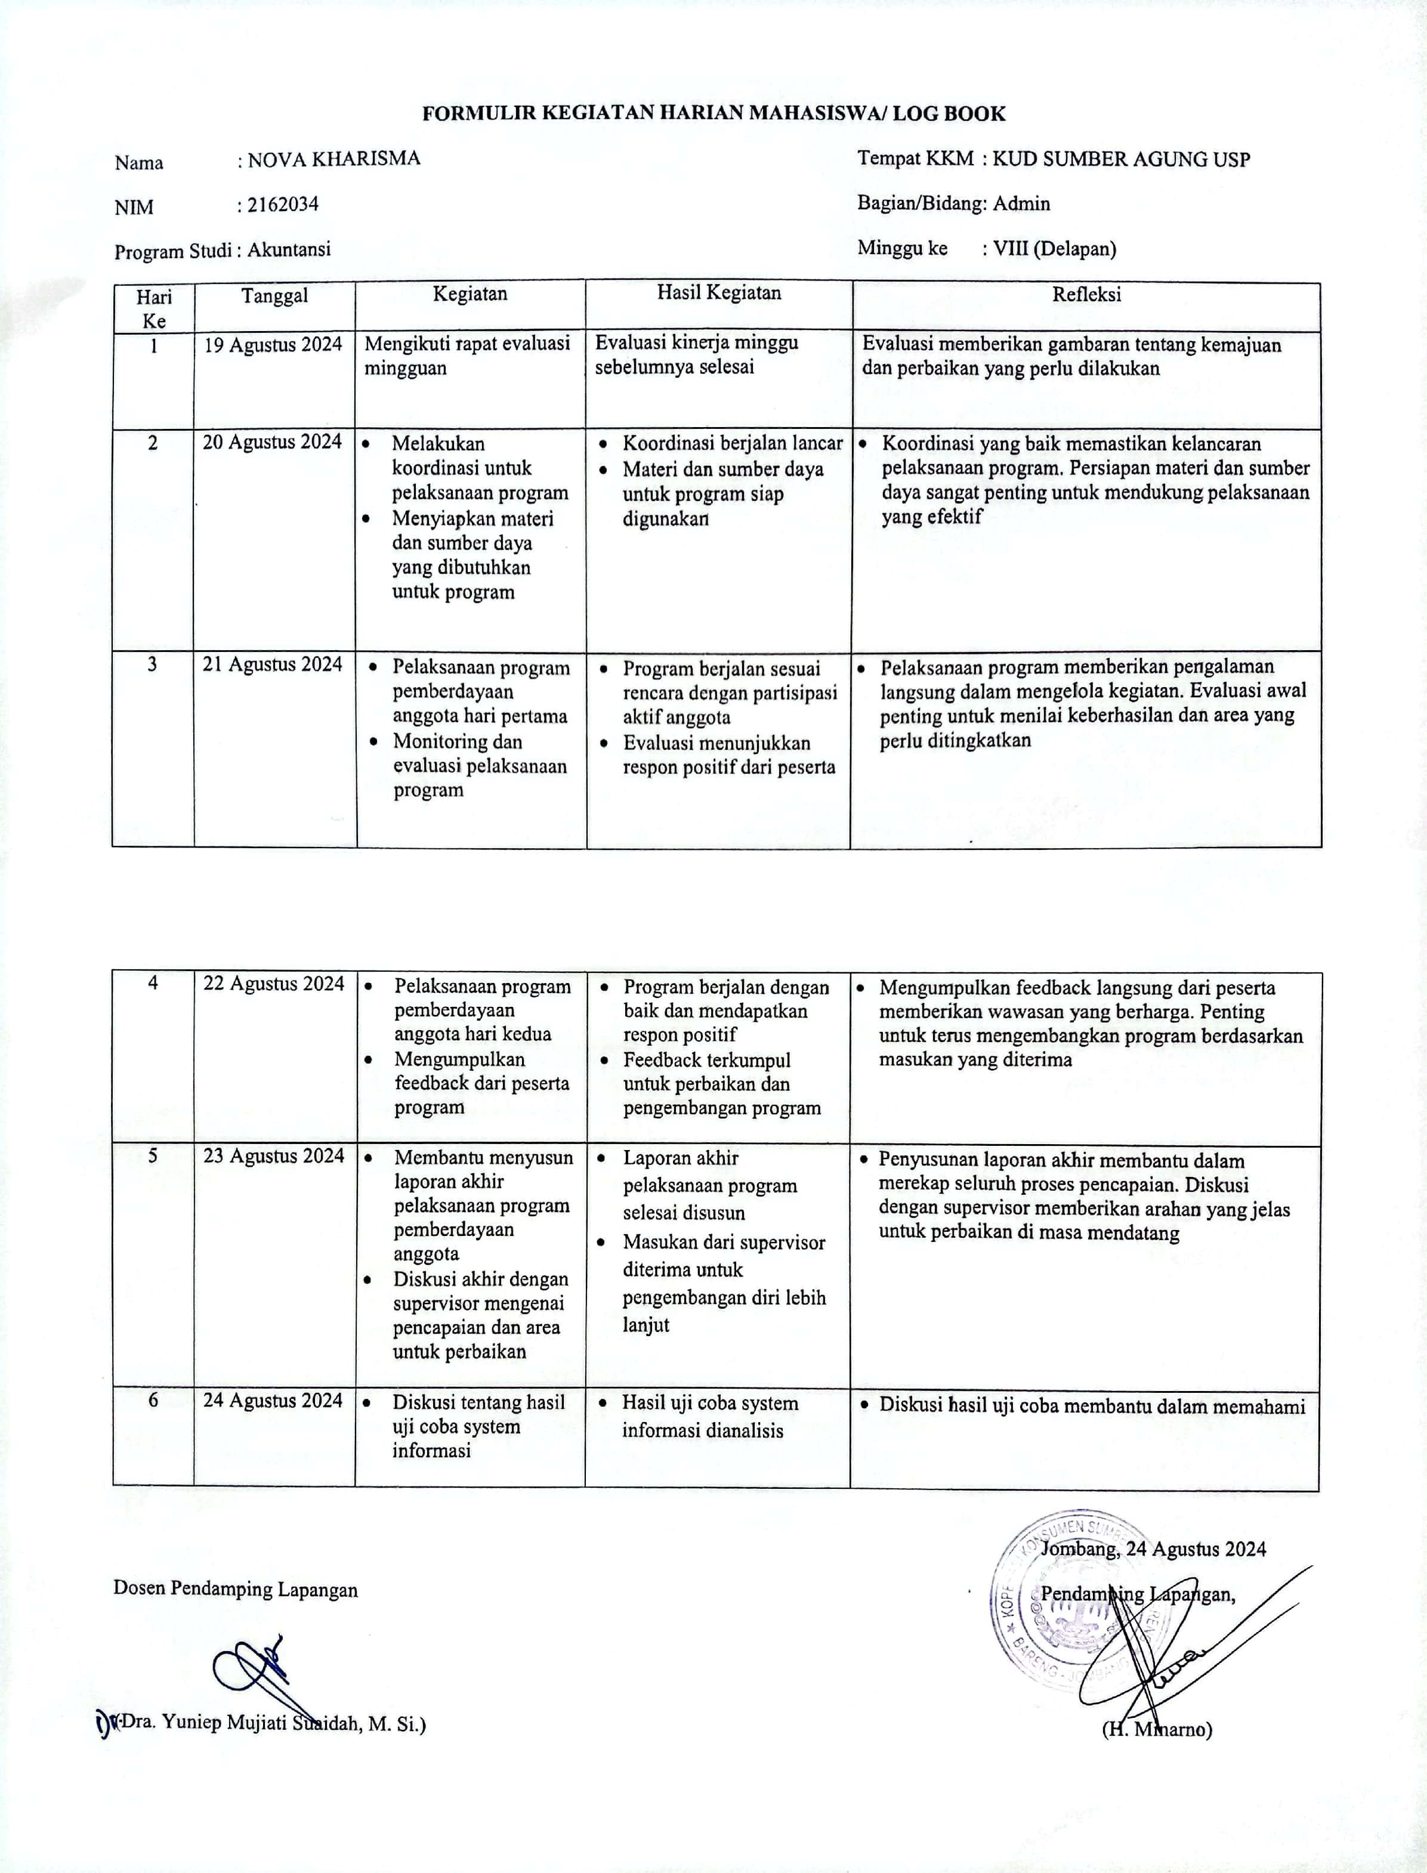

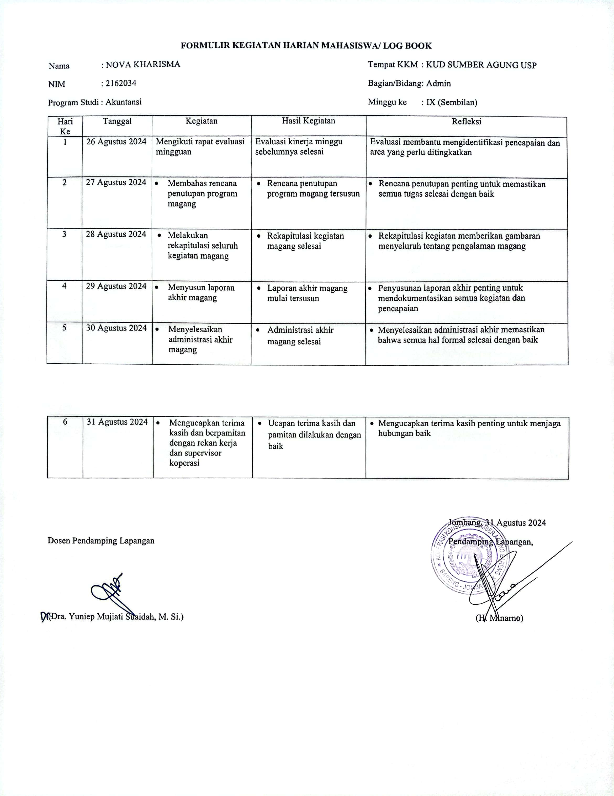

Lampiran 3 Curriculum Vitae
Curriculum Vitae
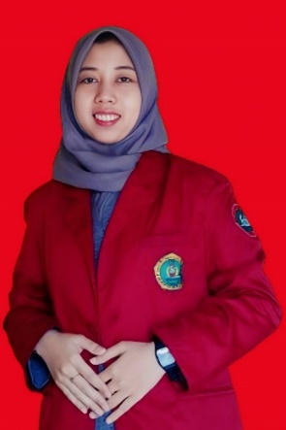
Data Pribadi
Nama | : | Nova Kharisma
Semester | : | 6 (Enam)
NIM | : | 2162034
Tempat, Tgl Lahir | : | Jombang, 10 Januari 2003
Alamat Asal | : | Dsn. Sukoharjo, Ds. Penggaron, Kec. Mojowarno Jombang
Jenis Kelamin | : | Perempuan
Status | : | Belum Menikah
Agama | : | Islam
Kewarganegaraan | : | Indonesia
No. HP / Telp. | : | 085850446713
Email | : | r774704@gmail.com
Pendidikan Akhir | : | SMA
Riwayat Pendidikan
2009 – 2015 |  | SDN Penggaron
2015 – 2018 |  | SMP Pancasila
2018 – 2021 |  | SMA Pancasila
2021 – sekarang |  | STIE PGRI Dewantara Jombang

Demikian daftar riwayat hidup ini saya buat dengan sebenar benarnya, untuk dapat dipergunakan sebagai mana mestinya.

Jombang, 02 September 2024

Hormat saya,

Nova Kharisma
NIM : 2162034

Lampiran 4 Mengentry data administrasi

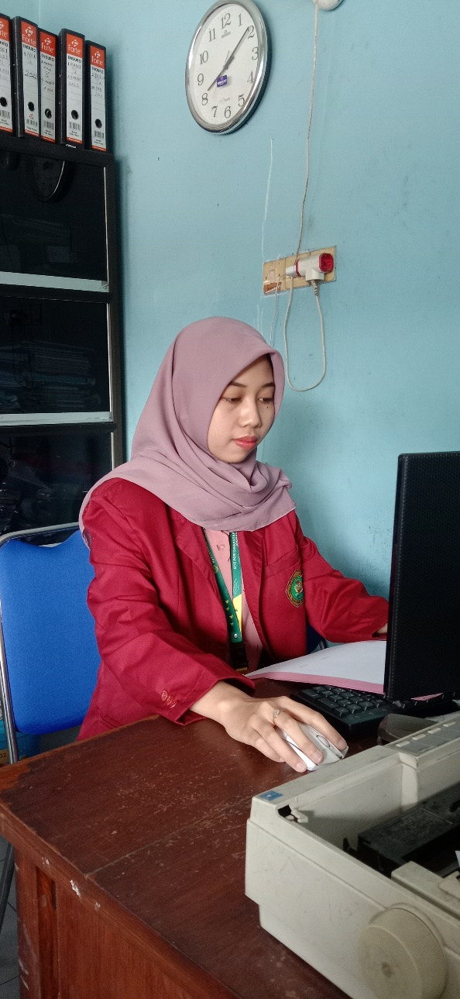
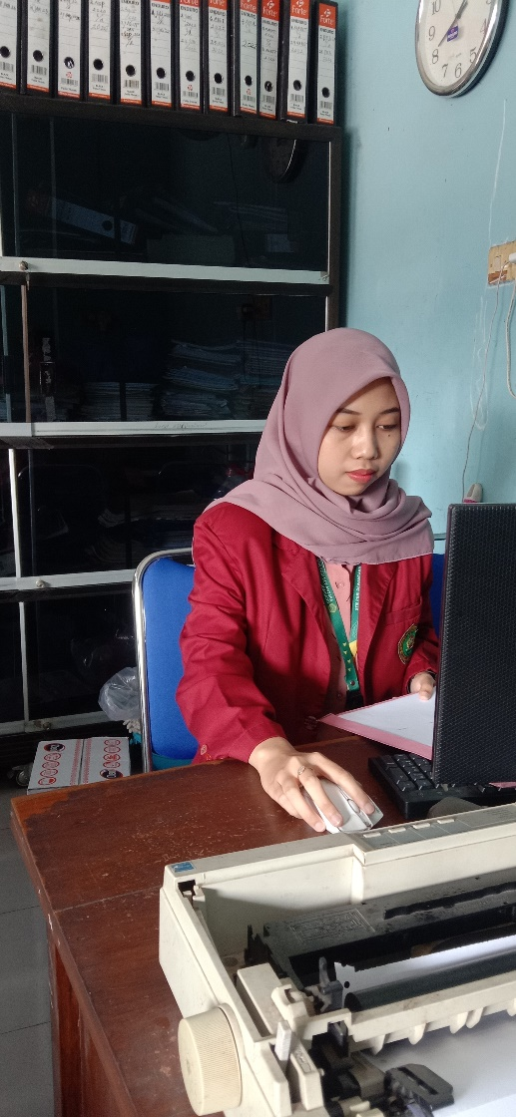

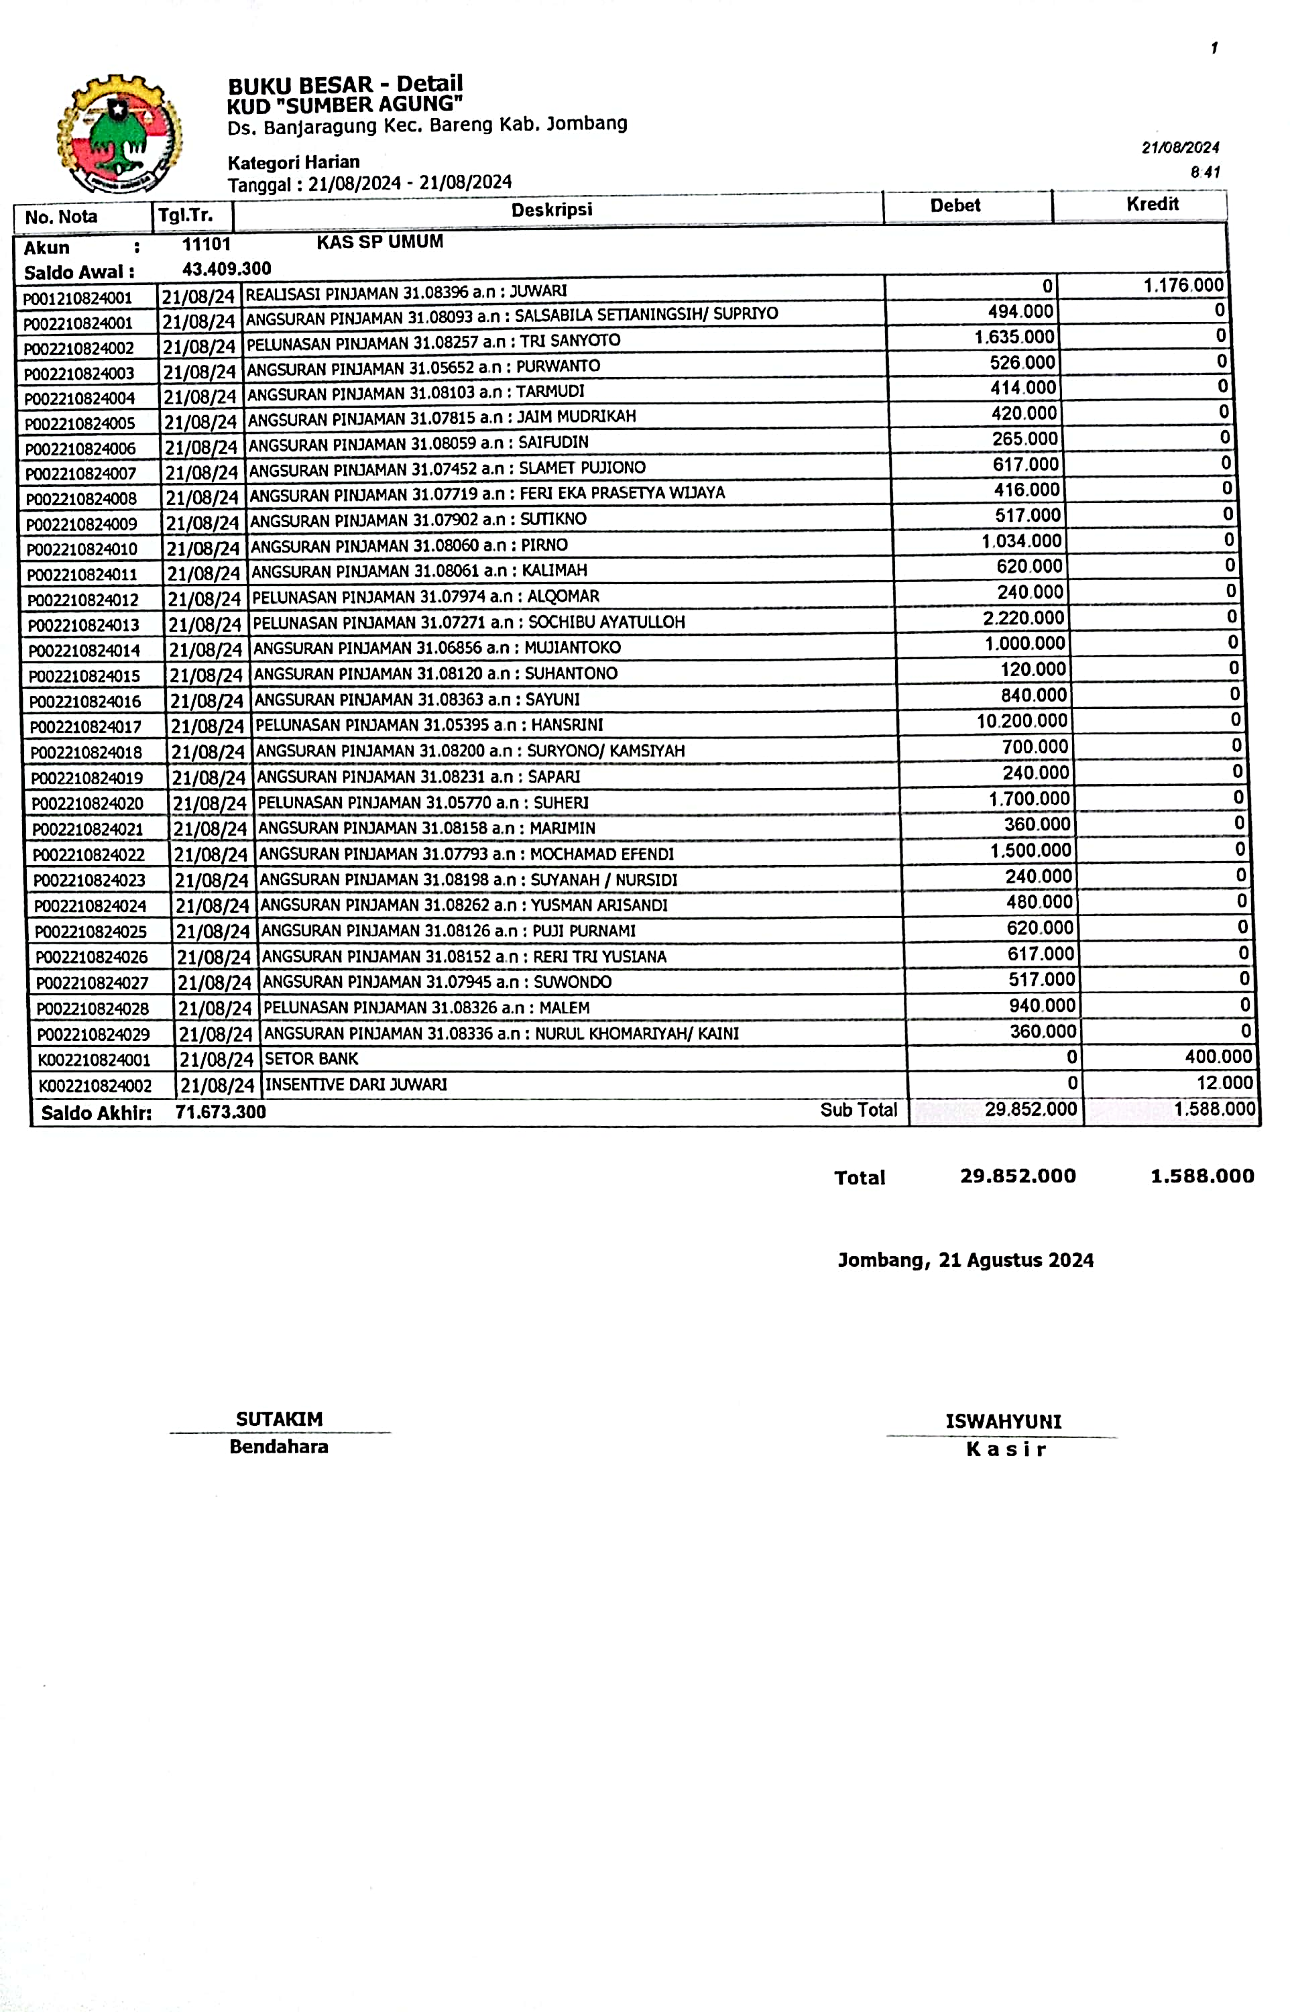

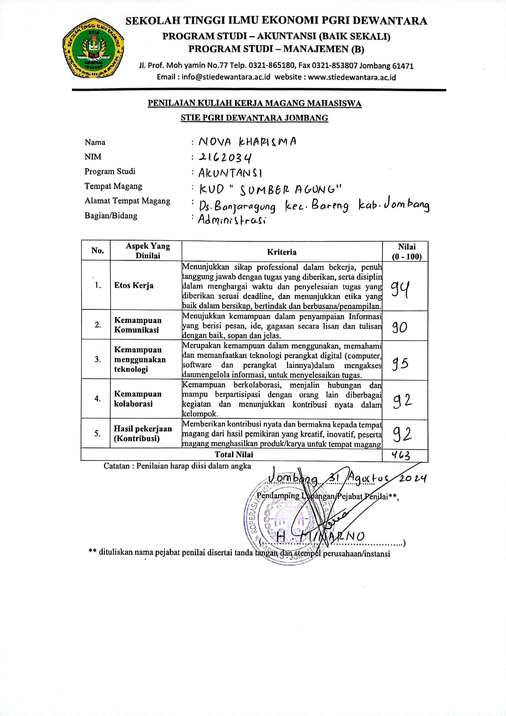
Lampiran 5 Penilaian Pendamping Lapangan

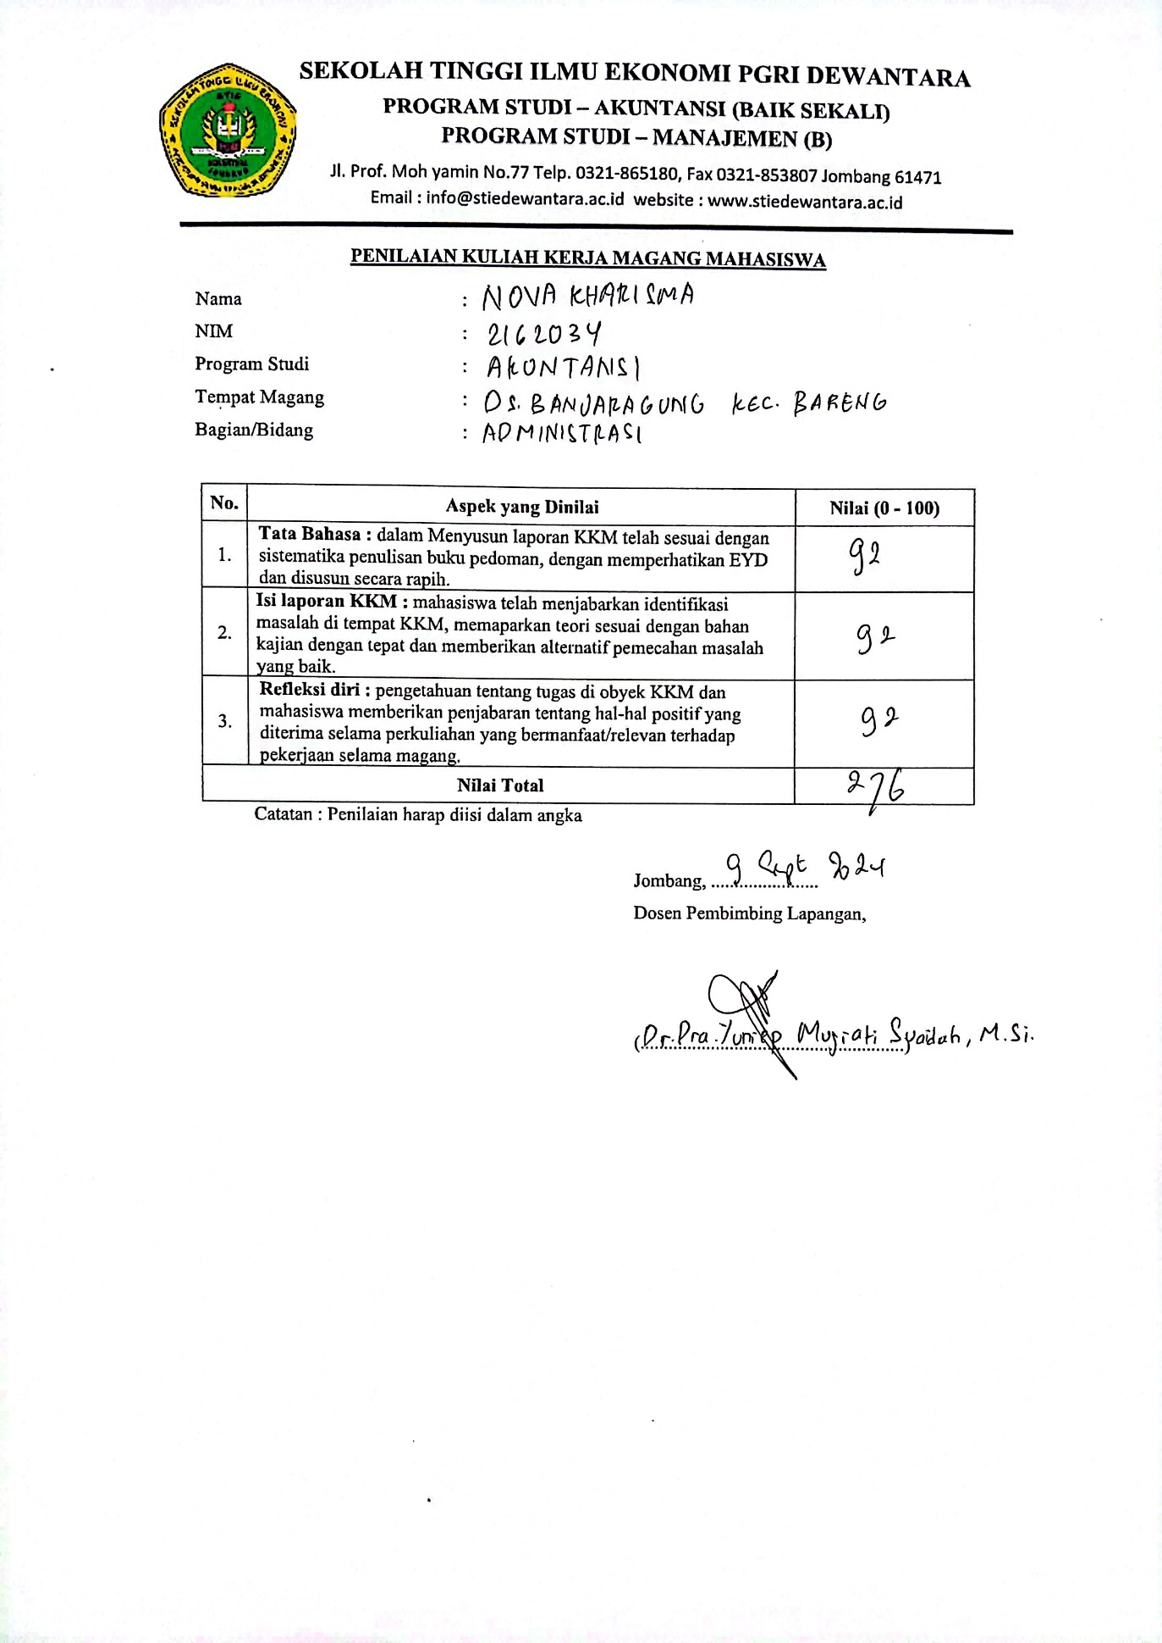
Lampiran 6 Penilaian Dosen Pendamping Lapangan

